MIGRASI WIBAS CONNECT KE FIBER OPTIC : ANALISIS KINERJA DAN EFISIENSI BIAYA



TUGAS AKHIR
Diajukan Untuk Memenuhi Salah Satu Syarat Kelulusan Strata Satu (S1)

Oleh :

RIZKY RAMADHANA TANJUNG
422231011

PROGRAM STUDI TEKNIK INFORMATIKA
SEKOLAH TINGGI TEKNOLOGI INFORMASI NIIT I-TECH
JAKARTA
2025

LEMBAR PENGESAHAN

Yang bertanda tangan dibawah ini menyatakan bahwa laporan tugas akhir dari mahasiswa dengan data-data sebagai berikut :

Nama : Rizky Ramadhana Tanjung
NIM : 422231011
Program Studi : Teknik Informatika
Judul : Migrasi WiBAS Connect Ke Fiber Optic : Analisis Kinerja Dan Efisiensi Biaya

Telah diperiksa dan disetujui sebagai laporan tugas akhir.

Jakarta, 03 Juli 2026

Disetujui Oleh:
Dosen Pembimbing

Mohammad Imam Shalahudin, ST.,M.Si
0310057101

Diketahui dan Disahkan Oleh:
Kepala Program Studi Teknik Informatika

Tugiman, M.Kom., IPM
0415096801

LEMBAR PERSETUJUAN

Yang bertanda tangan dibawah ini menyatakan bahwa laporan tugas akhir dari mahasiswa dengan data-data sebagai berikut :

Nama : Rizky Ramadhana Tanjung
NIM : 422231011
Program Studi : Teknik Informatika
Judul : Migrasi WiBAS Connect Ke Fiber Optic : Analisis Kinerja Dan Efisiensi Biaya

Telah diperiksa dan disetujui sebagai laporan tugas akhir.

Jakarta, 03 Juli 2026
Menyetujui,
Dosen Pembimbing

Mohammad Imam Shalahudin, ST.,M.Si
0310057101
Penguji I Penguji II

__________________ ____________________

Mengetahui,

Ketua STTI NIIT Kepala Program Studi
Teknik Informatika

Dr. Trinugi Wira Harjanti, ST., M.Kom Tugiman, M.Kom., IPM
0328057801 0415096801

SURAT PERNYATAAN KEASLIAN KARYA ILMIAH

Saya yang bertanda tangan di bawah ini:
Nama : Rizky Ramadhana Tanjung
NIM : 422231011
Program Studi : Teknik Informatika
Judul Tugas Akhir : Migrasi WiBAS Connect Ke Fiber Optic : Analisis
Kinerja Dan Efisiensi Biaya

Dengan ini menyatakan bahwa dalam penulisan Tugas Akhir ini, saya:
- Tidak menggunakan ide orang lain tanpa mampu mengembangkan.
- Tidak melakukan plagiat terhadap naskah karya orang lain.
- Tidak menggunakan karya orang lain tanpa menyebutkan sumber asli atau tanpa izin pemiliknya.
- Tidak melakukan manipulasi dan pemalsuan data.
- Mengerjakan sendiri karya ini dan mampu bertanggungjawab atas karya ini.
- Bersedia untuk dipublikasikan baik di perpustakaan maupun internet.

Jikalau dikemudian hari ada tuntutan dari pihak lain atas karya saya, dan telah melalui pembuktian yang dapat dipertanggung jawabkan, ternyata memang ditemukan bukti bahwa saya melanggar pernyataan diatas, maka saya siap untuk dikenai sanksi berdasarkan aturan yang berlaku di Program Studi Teknik Informatika Sekolah Tinggi Teknologi Informasi NIIT.
Demikian pernyataan ini saya buat dengan sesungguhnya.

Jakarta, 03 Juli 2026
Yang menyatakan,

Materai 10.000
Rizky Ramadhana Tanjung
422231011

ABSTRAK
Penelitian ini bertujuan untuk menganalisis perbandingan kinerja jaringan dan efisiensi biaya pada proses migrasi dari teknologi nirkabel WiBAS Connect ke jaringan kabel Fiber Optic (GPON) pada PT Aplikanusa Lintasarta untuk pelanggan korporasi di Jakarta Pusat. Metode yang digunakan adalah deskriptif komparatif dengan pendekatan kuantitatif dan kualitatif. Parameter kinerja diukur berdasarkan bandwidth, latensi, dan stabilitas; sedangkan aspek finansial dihitung melalui biaya investasi, penghematan operasional, dan payback period.
Hasil penelitian menunjukkan performa fiber optic jauh lebih superior dan stabil dibandingkan WiBAS Connect yang rentan cuaca serta interferensi. Pengukuran parameter optik pasca-migrasi menghasilkan nilai RX Power sebesar -19,7 dBm (sisi OLT) dan -19,19 dBm (sisi pelanggan), yang berada dalam rentang aman standar GPON. Dari segi finansial, total biaya investasi migrasi adalah sebesar Rp428.941.518. Namun, penghapusan biaya sewa menara (tower rent) menghasilkan penghematan biaya operasional tahunan sebesar Rp170.887.500. Efisiensi biaya pada tahun pertama mencapai 39,85% dengan periode pengembalian investasi (payback period) selama 2,5 tahun. Kesimpulannya, migrasi ke fiber optic sangat layak dilanjutkan dan direplikasi.
Kata Kunci: WiBAS Connect, Fiber Optic, Kinerja Jaringan, Efisiensi Biaya, Payback Period.

ABSTRACT
This study aims to analyze and compare network performance and cost efficiency in the migration from wireless WiBAS Connect technology to Fiber Optic (GPON) cable networks at PT Aplikanusa Lintasarta for a corporate client in Central Jakarta. The research applies a comparative descriptive method with both quantitative and qualitative approaches. Network performance parameters are measured based on bandwidth, latency, and stability; whereas the financial aspects are evaluated through investment costs, operational savings, and the payback period.
The results indicate that the fiber optic performance is highly superior and stable compared to WiBAS Connect, which is susceptible to weather disruptions and frequency interference. Post-migration optical parameter measurements yielded an RX Power of -19.7 dBm on the OLT side and -19.19 dBm on the customer side, remaining within the safe range of GPON standards. Finansially, the total migration investment cost was Rp428,941,518. However, eliminating tower and antenna rental costs (tower rent cost) generates an annual operational cost savings of Rp170,887,500. Cost efficiency in the first year reached 39.85% with a payback period of 2.5 years. In conclusion, migrating to fiber optic networks is highly feasible to be continued and replicated.
Keywords: WiBAS Connect, Fiber Optic, Network Performance, Cost Efficiency, Payback Period.

KATA PENGANTAR
Puji syukur penulis panjatkan ke hadirat Allah SWT, karena atas rahmat dan karunia-Nya penulis dapat menyelesaikan skripsi ini dengan judul “Analisis Efisiensi Biaya dan Kinerja Jaringan pada Migrasi WIBAS ke Fiber Optic (Studi Kasus: PT Aplikanusa Lintasarta)” dengan baik dan tepat waktu.
Penyusunan skripsi ini dilakukan sebagai salah satu syarat untuk menyelesaikan pendidikan pada program studi yang penulis tempuh. Skripsi ini disusun dengan tujuan untuk menganalisis perbandingan efisiensi biaya serta peningkatan kinerja jaringan dalam proses migrasi teknologi akses jaringan dari WIBAS ke Fiber Optic, khususnya pada implementasi yang dilakukan oleh PT Aplikanusa Lintasarta. Penulis berharap hasil penelitian ini dapat memberikan manfaat baik bagi dunia akademik maupun pihak industri sebagai bahan evaluasi dan referensi dalam pengembangan jaringan telekomunikasi.
Dalam penyusunan skripsi ini, penulis menyadari bahwa masih terdapat kekurangan, baik dari segi penulisan maupun isi pembahasan. Namun, penulis telah berusaha semaksimal mungkin untuk menyusun skripsi ini secara sistematis dan sesuai dengan kaidah ilmiah. Keberhasilan penyusunan skripsi ini tidak terlepas dari bantuan, bimbingan, dan dukungan dari berbagai pihak.
Oleh karena itu, penulis mengucapkan terima kasih yang sebesar-besarnya kepada:
- Bapak/Ibu Dosen Pembimbing, yang telah memberikan arahan, bimbingan, serta motivasi selama proses penyusunan skripsi ini.
- Bapak/Ibu Dosen Penguji, yang telah memberikan kritik dan saran yang membangun demi penyempurnaan skripsi ini.
- Seluruh Bapak/Ibu Dosen dan Staf Akademik, yang telah memberikan ilmu dan dukungan selama masa perkuliahan.
- Pihak PT Aplikanusa Lintasarta, yang telah memberikan kesempatan, data, serta dukungan kepada penulis dalam menyelesaikan penelitian ini.

- Kedua orang tua dan keluarga penulis, yang selalu memberikan doa, semangat, dan dukungan baik moral maupun material.
- Rekan-rekan seperjuangan dan semua pihak yang tidak dapat disebutkan satu per satu, yang telah membantu penulis dalam menyelesaikan skripsi ini.
Penulis berharap skripsi ini dapat memberikan manfaat serta menjadi referensi bagi pembaca, khususnya dalam bidang jaringan telekomunikasi dan pengembangan infrastruktur jaringan. Penulis juga mengharapkan kritik dan saran yang bersifat membangun untuk penyempurnaan skripsi ini di masa mendatang.
Akhir kata, semoga skripsi ini dapat memberikan kontribusi positif bagi perkembangan ilmu pengetahuan dan teknologi, khususnya dalam bidang jaringan telekomunikasi.

DAFTAR ISI
LEMBAR PENGESAHAN i
LEMBAR PERSETUJUAN ii
SURAT PERNYATAAN KEASLIAN KARYA ILMIAH iii
ABSTRAK iv
ABSTRACT v
KATA PENGANTAR vi
DAFTAR ISI viii
DAFTAR TABEL xi
DAFTAR GAMBAR xii
BAB 1 PENDAHULUAN 1
1.1 Latar Belakang 1
1.2 Identifikasi Masalah 2
1.3 Rumusan Masalah 2
1.4 Pembatasan Masalah 3
1.5 Tujuan dan Manfaat Penelitian 3
1.5.1 Tujuan Penelitian 3
1.5.2 Manfaat Penelitian 4
1.6 Metodologi Penelitian 4
1.6.1 Jenis Penelitian 4
1.6.2 Objek Penelitian 5
1.6.3 Sumber Data 5
1.6.4 Teknik Pengumpulan Data 6
1.6.5 Teknik Analisis Data 6
1.7 Sistematika Penulisan 6
BAB 2 LANDASAN TEORI 8
2.1 Konsep Dasar Jaringan Komputer 8
2.2 Jaringan Akses Broadband 9
2.3 Teknologi WiBAS Connect 11
2.4 Teknologi Fiber Optik 12
2.5 Kinerja Jaringan dan Parameter Pengukuran 14
2.5.1 Kecepatan Akses (Bandwidth) 15
2.5.2 Latensi Jaringan 15
2.5.3 Stabilitas Koneksi 16
2.5.4 Ketersedian Jaringan (Uptime) 16
2.5.5 Kualitas Layanan Jaringan 17
2.6 Efisiensi Biaya 17
2.6.1 Biaya Investasi Awal (Capital Expenditure / CAPEX) 18
2.6.2 Biaya Operasional (Ooperational Expenditur/OPEX) 18
2.6.3 Biaya Pemeliharaan Jaringan (Maintanance Cost) 18
2.6.4 Efisiensi Biaya Jangka Panjang 19
2.6.5 Hubungan Efisiensi Biaya dan Kinerja Jaringan 19
2.7 Analisis Investasi 20
2.8 Migrasi Teknologi Jaringan 21
2.8.1 Dampak Migrasi terhadap Kinerja dan Biaya 22
2.9 Penelitian Terdahulu 23
2.10 Kerangka Pemikiran Penelitian 25
BAB 3 METODOLOGI PENELITIAN 28
3.1 Jenis dan Pendekatan Penelitian 28
3.2 Objek dan Lokasi Penelitian 29
3.2.1 Objek Penelitian 29
3.2.2 Lokasi Penelitian 30
3.3 Jenis dan Sumber Data 30
3.4 Teknik Pengumpulan Data 32
3.4.1 Studi Dokumentasi 32
3.4.2 Studi Literatur 33
3.5 Teknik Analisis Data 34
3.5.1 Analisis Kinerja Jaringan 35
3.5.2 Analisis Efisiensi Biaya 35
3.5.3 Analisis Perbandingan Kinerja dan Biaya 36
3.5.4 Penyajian dan Interpretasi Hasil Analisis 36
BAB 4 HASIL DAN PEMBAHASAN 37
4.1 Gambaran Umum Implementasi Migrasi Jaringan 37
4.2 Hasil Analisis Kinerja Jaringan 42
4.2.1 Kecepatan Akses (Bandwidth) 42
4.2.2 Latensi dan Kualitas Sinyal (Redaman) 43
4.2.3 Stabilitas Koneksi (Uptime) 45
4.2.4 Hasil Uji Terima Pengguna (User Acceptance Test) Pasca Migrasi 46
4.3 Hasil Analisis Biaya Investasi Awal (CAPEX Migrasi) 50
4.4 Hasil Analisis Biaya Operasional (OPEX) Jaringan WiBAS Connect 54
4.5 Analisis Efisiensi Biaya dan Periode Pengembalian Investasi (Payback Period) 55
4.6 Pembahasan Perbandingan WiBAS Connect dan Fiber Optic 58
BAB 5 KESIMPULAN DAN SARAN 60
5.1 Kesimpulan 60
5.2 Saran 61
BAB 6 DAFTAR PUSTAKA 62

DAFTAR TABEL
Tabel 3.1 Tabel Jenis Data Penelitian 28
Tabel 3.2 Tabel Jenis Data Penelitian 30
Tabel 4.1 Hasil Pengukuran Parameter Optik Link Fiber Optic 43
Tabel 4.2 Hasil Pengujian Ping ke Provider Edge (PE) 46
Tabel 4.3 Hasil Pengujian Traceroute 47
Tabel 4.4 Hasil Pengujian Kecepatan Akses (Speedtest) 48
Tabel 4.5 Hasil Verifikasi Konfigurasi Sisi Core/OLT 49
Tabel 4.6 Rincian Biaya Migrasi Remote Berdasarkan Kategori 50
Tabel 4.7 Rincian Biaya Migrasi Radio to ONT per ID Pelanggan 51
Tabel 4.8 Rincian Total Biaya Investasi Migrasi (Dismantle Cost) 53
Tabel 4.9 Rincian Biaya Sewa Menara (Tower Rent Cost) Jaringan WiBAS Connect 54
Tabel 4.10 Hasil Analisis Payback Period dan Efisiensi Biaya 55

DAFTAR GAMBAR
Gambar 2.1 Wibas Network Topology 11
Gambar 2.2 Fiber Optik Network Topology 12
Gambar 2.3 Kerangka Pemikiran 25
Gambar 3.1 Kerangka Teknik Analisis Data 34
Gambar 4.1 Optical Termination Box (OTB) Hasil Instalasi 38
Gambar 4.2 Proses Penyambungan (Splicing) Kabel Fiber Optic oleh Teknisi Lapangan 39
Gambar 4.3 Media Converter Raisecom Terpasang pada Rak Perangkat Pelanggan 40
Gambar 4.4 Hasil Verifikasi Alamat IP Publik Pasca Migrasi 41
Gambar 4.5 Instalasi Perangkat pada Rak Server Pelanggan 42
Gambar 4.6 Hasil Pembacaan Parameter Transceiver ONU melalui OLT 44
Gambar 4.7 Hasil Pengukuran Optical Power Meter (OPM) pada Sisi Pelanggan 44
Gambar 4.8 Dokumentasi Cost Data Rincian Biaya Migrasi Remote 52
Gambar 4.9 Dokumentasi Cost Data Rincian Biaya Investasi Migrasi (Dismantle Cost) 53
Gambar 4.10 Dokumentasi Cost Data Biaya Sewa Menara (Tower Rent Cost) 55
Gambar 4.11 Hasil Analisis Payback Period 56
Gambar 4.12 Hasil Analisis Efisiensi Biaya Tahun Pertama 57

PENDAHULUAN

Latar Belakang
Perkembangan teknologi informasi dan komunikasi saat ini telah mendorong peningkatan kebutuhan akan layanan jaringan yang memiliki kinerja tinggi, stabil, dan efisien, terutama pada sektor korporasi dan enterprise (Alwi et al., 2023). Jaringan komunikasi data tidak hanya berfungsi sebagai sarana pertukaran informasi, tetapi juga menjadi infrastruktur utama dalam mendukung proses bisnis, layanan pelanggan, serta keberlangsungan operasional Perusahaan (Nurus et al., 2023).
PT Aplikanusa Lintasarta merupakan salah satu perusahaan penyedia layanan jaringan dan solusi teknologi informasi yang melayani berbagai kebutuhan konektivitas pelanggan korporasi. Dalam menyediakan layanan akses jaringan, PT Aplikanusa Lintasarta memanfaatkan beberapa teknologi jaringan, salah satunya adalah WiBAS (Wireless Broadband Access System). Teknologi WiBAS merupakan teknologi akses broadband nirkabel yang menggunakan media transmisi gelombang mikro dan banyak digunakan karena kemudahan implementasi serta fleksibilitas dalam menjangkau lokasi yang sulit dilalui jaringan kabel(Hu et al., 2023).
Meskipun memiliki keunggulan tersebut, penggunaan teknologi WiBAS dalam jangka panjang menghadapi sejumlah keterbatasan. Keterbatasan kapasitas bandwidth, tingkat stabilitas koneksi yang dipengaruhi oleh kondisi lingkungan (Kaur et al., 2022), serta biaya operasional yang cukup tinggi, khususnya terkait dengan sewa menara dan pemeliharaan perangkat, menjadi tantangan tersendiri bagi penyedia layanan jaringan. Kondisi ini dapat berdampak pada kualitas layanan jaringan yang diterima oleh pelanggan.
Seiring dengan meningkatnya kebutuhan bandwidth dan tuntutan kualitas layanan jaringan yang lebih andal, teknologi jaringan fiber optic menjadi alternatif yang banyak diterapkan. Fiber optic memiliki keunggulan dalam hal kapasitas bandwidth yang besar, latensi yang rendah, serta tingkat stabilitas yang tinggi karena tidak terpengaruh oleh gangguan elektromagnetik dan kondisi cuaca. Walaupun memerlukan biaya investasi awal yang relatif lebih besar, jaringan fiber optic dinilai lebih efisien dan ekonomis dalam jangka Panjang (Al-Gburi et al., 2022).
Berdasarkan kondisi tersebut, PT Aplikanusa Lintasarta melakukan migrasi jaringan dari teknologi WiBAS ke fiber optic pada beberapa lokasi layanan. Migrasi ini bertujuan untuk meningkatkan kinerja jaringan sekaligus mengoptimalkan efisiensi biaya operasional. Oleh karena itu, diperlukan suatu penelitian yang menganalisis efisiensi biaya dan kinerja jaringan pada proses migrasi WiBAS ke fiber optic. Hasil penelitian ini diharapkan dapat memberikan gambaran objektif mengenai dampak migrasi jaringan dari sisi teknis dan ekonomis sebagai bahan evaluasi dan pengambilan keputusan perusahaan.

Identifikasi Masalah
Berdasarkan latar belakang yang telah diuraikan, dapat diidentifikasi beberapa permasalahan yang berkaitan dengan penggunaan teknologi WiBAS Connect serta rencana migrasi ke jaringan fiber optic, yaitu sebagai berikut:
- Kinerja jaringan WiBAS yang digunakan belum sepenuhnya memenuhi kebutuhan layanan dengan kapasitas dan stabilitas tinggi.
- Biaya operasional jaringan WiBAS relatif tinggi, khususnya pada komponen sewa menara dan pemeliharaan perangkat.
- Perlu diketahui sejauh mana migrasi jaringan WiBAS ke fiber optic dapat meningkatkan kinerja jaringan dan efisiensi biaya.

Rumusan Masalah
Berdasarkan identifikasi masalah yang telah diuraikan, maka rumusan masalah dalam penelitian ini adalah sebagai berikut:
- Bagaimana perbandingan kinerja jaringan antara teknologi WiBAS dan fiber optic pada PT Aplikanusa Lintasarta?
- Bagaimana perbandingan efisiensi biaya antara penggunaan jaringan WiBAS dan fiber optic?
- Apakah migrasi jaringan dari WiBAS ke fiber optic memberikan manfaat yang signifikan bagi PT Aplikanusa Lintasarta dari sisi kinerja dan biaya?

Pembatasan Masalah
Agar penelitian ini lebih terarah dan tidak menyimpang dari tujuan yang telah ditetapkan, maka diperlukan pembatasan masalah sebagai berikut:
- Penelitian ini membahas analisis perbandingan kinerja jaringan dan efisiensi biaya pada migrasi teknologi WiBAS Connect ke fiber optic, tanpa melakukan implementasi atau pembangunan jaringan secara langsung.
- Parameter kinerja jaringan yang dianalisis dibatasi pada kecepatan akses, latensi jaringan, dan stabilitas koneksi.
- Analisis efisiensi biaya dibatasi pada biaya investasi awal (CAPEX) serta biaya operasional dan pemeliharaan jaringan (OPEX) sebelum dan sesudah migrasi teknologi.
- Data yang digunakan dalam penelitian ini merupakan data sekunder yang bersumber dari dokumentasi teknis dan laporan internal PT Aplikanusa Lintasarta yang relevan dengan objek penelitian.
- Penelitian ini tidak membahas aspek keamanan jaringan, manajemen jaringan tingkat lanjut, maupun kebijakan dan regulasi yang berkaitan dengan penyelenggaraan layanan jaringan.

Tujuan dan Manfaat Penelitian

Tujuan Penelitian
Tujuan dari penelitian ini adalah sebagai berikut:
- Menganalisis perbandingan kinerja jaringan antara teknologi WiBAS Connect dan fiber optic pada PT Aplikanusa Lintasarta berdasarkan parameter kecepatan akses, latensi, dan stabilitas koneksi.
- Menganalisis efisiensi biaya pada proses migrasi jaringan dari WiBAS Connect ke fiber optic ditinjau dari biaya investasi awal dan biaya operasional jaringan.
- Mengetahui dampak migrasi jaringan dari WiBAS Connect ke fiber optic terhadap peningkatan kualitas layanan jaringan dan efisiensi biaya operasional perusahaan.

Manfaat Penelitian
Manfaat yang diharapkan dari penelitian ini adalah sebagai berikut:
- Manfaat Akademik
Penelitian ini diharapkan dapat menjadi referensi dan bahan kajian bagi penelitian selanjutnya yang berkaitan dengan analisis kinerja jaringan dan efisiensi biaya pada migrasi teknologi jaringan.
- Manfaat Praktis
Hasil penelitian ini diharapkan dapat menjadi bahan pertimbangan bagi PT Aplikanusa Lintasarta dalam mengevaluasi dan mengoptimalkan penggunaan teknologi jaringan dari sisi kinerja dan efisiensi biaya.
- Manfaat bagi Pengembangan Teknologi
Penelitian ini diharapkan dapat memberikan gambaran mengenai penerapan migrasi teknologi jaringan broadband dari nirkabel ke fiber optic sebagai solusi peningkatan kualitas layanan jaringan..

Metodologi Penelitian
Metodologi penelitian merupakan tahapan sistematis yang digunakan untuk memperoleh data serta melakukan analisis guna menjawab rumusan masalah yang telah ditetapkan. Metodologi yang digunakan dalam penelitian ini disesuaikan dengan tujuan penelitian, yaitu menganalisis kinerja jaringan dan efisiensi biaya pada migrasi teknologi WiBAS Connect ke fiber optic di PT Aplikanusa Lintasarta.

Jenis Penelitian
Penelitian ini menggunakan metode penelitian deskriptif komparatif dengan pendekatan kuantitatif dan kualitatif. Metode deskriptif digunakan untuk menggambarkan kondisi jaringan WiBAS Connect dan fiber optic berdasarkan data yang tersedia, sedangkan metode komparatif digunakan untuk membandingkan kinerja jaringan dan efisiensi biaya antara kedua teknologi tersebut.
Pendekatan kuantitatif digunakan untuk menganalisis parameter kinerja jaringan dan komponen biaya jaringan berdasarkan data numerik yang diperoleh. Sementara itu, pendekatan kualitatif digunakan untuk mendukung analisis melalui penjelasan kondisi operasional jaringan, stabilitas layanan, serta faktor-faktor non-teknis yang mempengaruhi kinerja jaringan.
Data yang digunakan dalam penelitian ini merupakan data sekunder berupa data operasional nyata yang telah diterapkan oleh PT Aplikanusa Lintasarta. Dengan demikian, hasil analisis yang diperoleh mencerminkan kondisi riil di lapangan dan tidak didasarkan pada simulasi atau asumsi teoritis semata.

Objek Penelitian
Objek penelitian dalam penelitian ini adalah teknologi jaringan WiBAS Connect sebagai teknologi akses broadband nirkabel dan teknologi jaringan fiber optic sebagai teknologi jaringan berbasis kabel yang digunakan pada PT Aplikanusa Lintasarta. Kedua teknologi tersebut dianalisis dan dibandingkan dari aspek kinerja jaringan dan efisiensi biaya.

Sumber Data
Sumber data yang digunakan dalam penelitian ini merupakan data sekunder yang bersumber dari instansi dan referensi pendukung, yang meliputi:
- Dokumentasi teknis dan data operasional PT Aplikanusa Lintasarta yang berkaitan dengan kinerja jaringan WiBAS Connect dan fiber optic.
- Datasheet serta dokumentasi teknis dari vendor dan penyedia layanan jaringan yang relevan dengan teknologi WiBAS Connect dan fiber optic.
- Studi literatur berupa buku, jurnal ilmiah, dan penelitian terdahulu yang berkaitan dengan teknologi jaringan broadband sebagai landasan teori dan pendukung analisis.
Penggunaan data sekunder ini bertujuan untuk memperoleh gambaran kondisi jaringan yang digunakan serta memperkuat analisis penelitian secara akademik.

Teknik Pengumpulan Data
Teknik pengumpulan data yang digunakan dalam penelitian ini meliputi:
- Studi Dokumentasi
Data dikumpulkan melalui penelaahan dokumen teknis, laporan jaringan, data kinerja, serta data biaya jaringan yang dimiliki oleh instansi dan vendor terkait.
- Studi Literatur
Studi literatur dilakukan dengan mempelajari referensi ilmiah yang berkaitan dengan teknologi jaringan WiBAS Connect dan fiber optic guna mendukung analisis serta pembahasan hasil penelitian.
Teknik ini dipilih karena sesuai dengan jenis penelitian komparatif yang menitikberatkan pada analisis data yang telah tersedia dan digunakan secara operasional

Teknik Analisis Data
Teknik analisis data dilakukan dengan analisis deskriptif dan komparatif. Analisis dilakukan dengan membandingkan kinerja jaringan dan efisiensi biaya antara teknologi WiBAS Connect dan fiber optic berdasarkan data yang diperoleh.
Parameter kinerja jaringan yang dianalisis meliputi kecepatan akses (bandwidth), latensi jaringan, dan stabilitas koneksi. Analisis efisiensi biaya meliputi biaya investasi awal, biaya operasional, dan biaya pemeliharaan jaringan.
Hasil analisis disajikan dalam bentuk tabel perbandingan dan pembahasan deskriptif, yang selanjutnya digunakan sebagai dasar dalam penarikan kesimpulan penelitian.

Sistematika Penulisan
Sistematika penulisan skripsi ini disusun untuk memberikan gambaran umum mengenai isi dan alur pembahasan pada setiap bab. Adapun sistematika penulisan dalam penelitian ini adalah sebagai berikut:
BAB I PENDAHULUAN
Bab ini membahas latar belakang penelitian, identifikasi masalah, rumusan masalah, pembatasan masalah, tujuan dan manfaat penelitian, metodologi penelitian, serta sistematika penulisan sebagai dasar dan arah penelitian.
BAB II LANDASAN TEORI
Bab ini berisi tinjauan pustaka dan landasan teori yang mendukung penelitian, meliputi konsep dasar jaringan WiBAS Connect, teknologi fiber optic, parameter kinerja jaringan, efisiensi biaya jaringan, serta penelitian terdahulu yang relevan sebagai acuan analisis.
BAB III METODOLOGI PENELITIAN
Bab ini menjelaskan secara rinci metode penelitian yang digunakan, meliputi jenis penelitian, objek penelitian, sumber data, teknik pengumpulan data, serta teknik analisis data yang digunakan dalam penelitian.
BAB IV HASIL PENELITIAN DAN PEMBAHASAN
Bab ini menyajikan hasil analisis kinerja dan efisiensi biaya jaringan WiBAS Connect dan fiber optic, disertai dengan pembahasan serta interpretasi hasil berdasarkan data dan referensi yang digunakan.
BAB V SIMPULAN DAN SARAN
Bab ini berisi simpulan dari hasil penelitian yang telah dilakukan serta saran pertimbangan untuk penelitian selanjutnya.

LANDASAN TEORI

Konsep Dasar Jaringan Komputer
Jaringan komputer merupakan sekumpulan perangkat komputasi yang saling terhubung satu sama lain melalui media komunikasi tertentu dengan tujuan untuk berbagi data, sumber daya, dan layanan (Bose et al., 2024). Perangkat yang terhubung dalam jaringan dapat berupa komputer, server, perangkat jaringan, maupun perangkat komunikasi lainnya yang bekerja secara terintegrasi untuk mendukung kebutuhan pertukaran informasi (Bose et al., 2024).
Dalam lingkungan organisasi dan perusahaan, jaringan komputer memiliki peran yang sangat penting sebagai infrastruktur utama dalam mendukung aktivitas operasional. Keberadaan jaringan memungkinkan proses komunikasi data berlangsung secara cepat, efisien, dan terpusat, sehingga dapat meningkatkan produktivitas dan efektivitas kerja. Jaringan komputer juga menjadi fondasi bagi berbagai layanan berbasis teknologi informasi, seperti sistem informasi manajemen, layanan internet, komunikasi data real-time, serta layanan berbasis cloud.
Berdasarkan cakupan wilayahnya, jaringan komputer dapat diklasifikasikan menjadi beberapa jenis, antara lain Local Area Network (LAN), Metropolitan Area Network (MAN), dan Wide Area Network (WAN). LAN digunakan untuk menghubungkan perangkat dalam area terbatas seperti gedung atau kantor, sedangkan MAN mencakup wilayah yang lebih luas seperti satu kota. Sementara itu, WAN digunakan untuk menghubungkan jaringan antar wilayah geografis yang berjauhan, bahkan lintas negara (Alwi et al., 2023). Dalam konteks penelitian ini, jaringan yang dianalisis termasuk dalam kategori jaringan akses dan WAN yang digunakan untuk mendukung layanan komunikasi data perusahaan.
Selain berdasarkan cakupan wilayah, jaringan komputer juga dapat dibedakan berdasarkan media transmisinya, yaitu jaringan berbasis kabel (wired network) dan jaringan nirkabel (wireless network). Jaringan berbasis kabel umumnya menggunakan media seperti fiber optic atau kabel tembaga, sedangkan jaringan nirkabel memanfaatkan gelombang radio sebagai media transmisinya. Kedua jenis jaringan tersebut memiliki karakteristik, keunggulan, dan keterbatasan masing-masing yang berpengaruh terhadap kinerja jaringan dan biaya implementasi.
Pemilihan teknologi jaringan yang tepat menjadi faktor penting dalam perancangan dan pengelolaan infrastruktur jaringan, khususnya bagi perusahaan penyedia layanan jaringan. Aspek kinerja jaringan seperti kecepatan akses, stabilitas koneksi, dan latensi, serta aspek biaya investasi dan operasional menjadi pertimbangan utama dalam menentukan teknologi jaringan yang digunakan. Oleh karena itu, pemahaman mengenai konsep dasar jaringan komputer menjadi landasan penting dalam melakukan analisis perbandingan kinerja dan efisiensi biaya antara teknologi WiBAS Connect dan fiber optic pada penelitian ini.

Jaringan Akses Broadband
Jaringan akses broadband merupakan bagian dari infrastruktur jaringan telekomunikasi yang berfungsi sebagai penghubung antara pengguna akhir (end user) dengan jaringan inti (core network) milik penyedia layanan. Jaringan ini memiliki peranan penting karena menjadi titik awal distribusi layanan data, suara, dan video kepada pelanggan, baik individu maupun korporasi (Oughton et al., 2024). Kualitas jaringan akses broadband sangat menentukan kinerja layanan jaringan secara keseluruhan.
Broadband sendiri merujuk pada teknologi akses jaringan yang mampu menyediakan kapasitas bandwidth tinggi dan mendukung transmisi data secara simultan dalam jumlah besar (Hu et al., 2023). Seiring dengan meningkatnya kebutuhan pengguna terhadap layanan internet berkecepatan tinggi dan koneksi yang stabil, jaringan akses broadband menjadi solusi utama dalam penyediaan layanan komunikasi data modern.
Secara umum, jaringan akses broadband dapat diklasifikasikan berdasarkan media transmisinya menjadi dua kategori utama, yaitu jaringan akses broadband berbasis nirkabel (wireless broadband access) dan jaringan akses broadband berbasis kabel (wired broadband access). Jaringan akses nirkabel memanfaatkan gelombang radio atau gelombang mikro sebagai media transmisi, sedangkan jaringan akses berbasis kabel menggunakan media fisik seperti kabel tembaga atau fiber optic (Al-Gburi et al., 2022).
Teknologi jaringan akses broadband nirkabel banyak digunakan karena fleksibilitasnya dalam menjangkau area yang sulit dilalui infrastruktur kabel serta waktu implementasi yang relatif cepat. Namun, teknologi ini umumnya memiliki keterbatasan dari sisi kapasitas bandwidth, stabilitas koneksi, dan ketahanan terhadap gangguan lingkungan. Sebaliknya, jaringan akses broadband berbasis kabel, khususnya fiber optic, menawarkan kapasitas bandwidth yang sangat besar, latensi yang rendah, serta tingkat keandalan yang tinggi, meskipun memerlukan biaya investasi awal yang relatif besar.
Dalam konteks penyedia layanan jaringan korporasi, pemilihan teknologi jaringan akses broadband harus mempertimbangkan kebutuhan layanan, karakteristik lokasi, serta aspek teknis dan ekonomis. Perbandingan antara teknologi akses nirkabel seperti WiBAS Connect dan teknologi berbasis kabel seperti fiber optic menjadi penting untuk mengetahui sejauh mana masing-masing teknologi mampu memenuhi tuntutan kinerja jaringan dan efisiensi biaya operasional.
Oleh karena itu, pemahaman mengenai jaringan akses broadband menjadi landasan penting dalam penelitian ini, khususnya dalam menganalisis kinerja dan efisiensi biaya migrasi jaringan dari teknologi WiBAS Connect ke fiber optic.

Teknologi WiBAS Connect
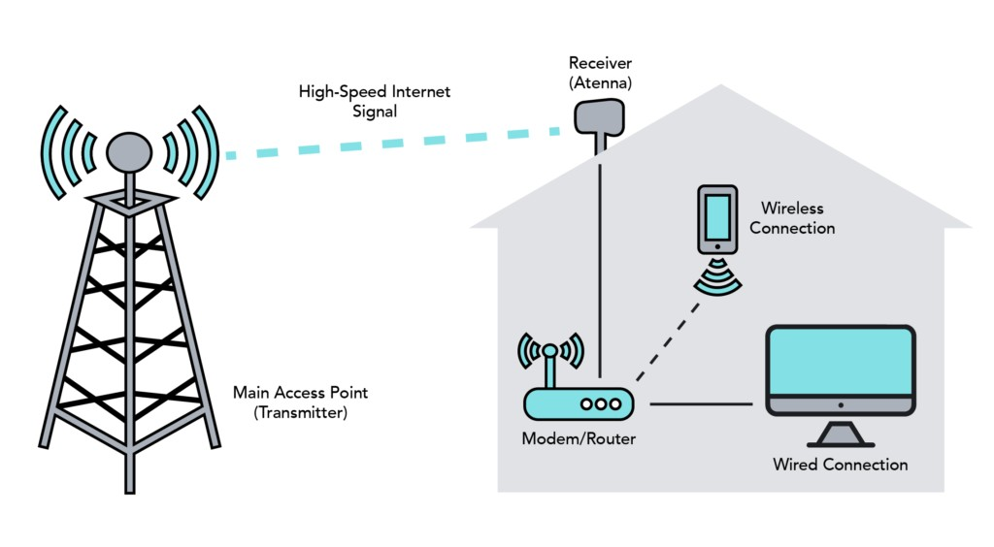
Gambar 2.1 Wibas Network Topology
WiBAS Connect (Wireless Broadband Access System) merupakan teknologi jaringan akses broadband berbasis nirkabel yang digunakan untuk menyediakan layanan komunikasi data dengan memanfaatkan media transmisi gelombang mikro. Teknologi ini dirancang untuk memenuhi kebutuhan akses jaringan berkecepatan tinggi, khususnya pada segmen korporasi dan enterprise, dengan karakteristik implementasi yang fleksibel dan relatif cepat.
WiBAS Connect bekerja dengan prinsip point-to-point atau point-to-multipoint, di mana perangkat pemancar dan penerima saling terhubung melalui jalur radio. Sistem ini umumnya diimplementasikan menggunakan infrastruktur menara (tower) sebagai titik pemancar, sehingga memungkinkan jangkauan layanan yang luas tanpa memerlukan pembangunan jaringan kabel fisik hingga ke lokasi pelanggan. Hal ini menjadikan WiBAS Connect sebagai solusi yang efektif untuk wilayah yang sulit dijangkau oleh jaringan kabel atau memerlukan waktu implementasi yang singkat.
Dari sisi kinerja, WiBAS Connect mampu menyediakan bandwidth yang cukup untuk mendukung layanan data korporasi, seperti akses internet, konektivitas antar kantor, dan layanan berbasis cloud. Namun, kinerja jaringan WiBAS Connect sangat dipengaruhi oleh kondisi lingkungan, seperti jarak antar perangkat, interferensi frekuensi, serta kondisi cuaca. Faktor-faktor tersebut dapat berdampak pada stabilitas koneksi dan latensi jaringan.
Selain itu, penggunaan WiBAS Connect dalam jangka panjang memiliki implikasi terhadap biaya operasional. Biaya sewa menara, pemeliharaan perangkat radio, serta kebutuhan penyesuaian frekuensi menjadi komponen biaya yang perlu diperhitungkan. Meskipun biaya investasi awal relatif lebih rendah dibandingkan jaringan berbasis kabel, akumulasi biaya operasional dapat menjadi cukup signifikan seiring dengan lamanya masa penggunaan.
Dalam konteks penelitian ini, teknologi WiBAS Connect digunakan sebagai teknologi jaringan akses eksisting yang dibandingkan dengan teknologi fiber optic. Analisis terhadap karakteristik, kinerja, dan biaya WiBAS Connect menjadi dasar dalam mengevaluasi efektivitas dan efisiensi migrasi jaringan ke teknologi fiber optic pada PT Aplikanusa Lintasarta.

Teknologi Fiber Optik
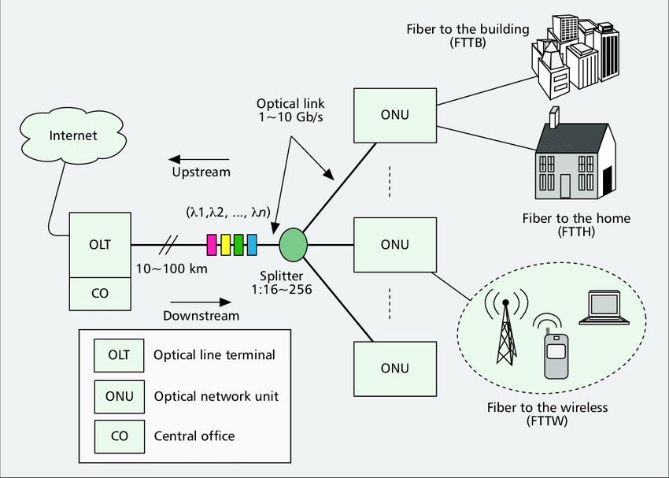
Gambar 2.2 Fiber Optik Network Topology
Fiber optic merupakan teknologi jaringan berbasis kabel yang menggunakan serat optik sebagai media transmisi data (Elsherif et al., 2022). Data dikirimkan dalam bentuk sinyal cahaya yang merambat melalui inti serat optik, sehingga memungkinkan pengiriman data dengan kecepatan sangat tinggi dan kapasitas bandwidth yang besar. Teknologi ini banyak digunakan sebagai infrastruktur utama jaringan backbone maupun jaringan akses pada layanan komunikasi data modern.
Keunggulan utama teknologi fiber optic terletak pada kinerjanya yang stabil dan andal. Fiber optic memiliki tingkat redaman yang rendah, latensi yang kecil, serta tidak terpengaruh oleh gangguan elektromagnetik maupun kondisi cuaca (Elsherif et al., 2022). Hal ini menjadikan jaringan fiber optic sangat cocok untuk mendukung kebutuhan layanan korporasi yang memerlukan koneksi berkecepatan tinggi dan kualitas layanan yang konsisten.
Dari sisi kapasitas, jaringan fiber optic mampu menyediakan bandwidth yang jauh lebih besar dibandingkan teknologi jaringan nirkabel. Kapasitas ini dapat ditingkatkan tanpa perlu mengganti media fisik secara keseluruhan, melainkan melalui peningkatan perangkat aktif di sisi pengirim dan penerima. Dengan demikian, fiber optic memiliki skalabilitas yang tinggi untuk mendukung pertumbuhan kebutuhan bandwidth di masa mendatang (Alwi et al., 2023).
Namun demikian, penerapan jaringan fiber optic memerlukan biaya investasi awal yang relatif besar, terutama untuk pembangunan infrastruktur fisik seperti penanaman kabel, instalasi ducting, dan perangkat pendukung lainnya. Proses implementasi juga membutuhkan waktu yang lebih lama dibandingkan jaringan nirkabel (Omar et al., 2025). Meskipun demikian, biaya operasional dan pemeliharaan jaringan fiber optic cenderung lebih rendah dalam jangka panjang karena tingkat gangguan yang minimal dan usia pakai infrastruktur yang lebih panjang.
Dalam penelitian ini, teknologi fiber optic diposisikan sebagai teknologi jaringan alternatif yang digunakan dalam proses migrasi dari WiBAS Connect. Analisis terhadap karakteristik teknis dan biaya fiber optic digunakan untuk menilai efektivitas peningkatan kinerja jaringan serta efisiensi biaya yang diperoleh setelah dilakukan migrasi.

Kinerja Jaringan dan Parameter Pengukuran
Kinerja jaringan merupakan salah satu aspek utama dalam menilai kualitas suatu teknologi jaringan komunikasi data. Kinerja jaringan menunjukkan kemampuan jaringan dalam menyediakan layanan komunikasi yang andal, cepat, dan stabil sesuai dengan kebutuhan pengguna (Kaur et al., 2022). Dalam konteks layanan jaringan korporasi, kinerja jaringan sangat berpengaruh terhadap kelancaran operasional bisnis dan kualitas layanan yang diterima oleh pelanggan.
Pengukuran kinerja jaringan dilakukan untuk mengetahui sejauh mana suatu teknologi jaringan mampu memenuhi standar kualitas layanan (Quality of Service/QoS) (Sitohang & Setiawan, 2018). Setiap teknologi jaringan, baik nirkabel maupun berbasis kabel, memiliki karakteristik kinerja yang berbeda-beda tergantung pada media transmisi, perangkat jaringan, serta kondisi lingkungan operasionalnya.
Pada penelitian ini, kinerja jaringan digunakan sebagai dasar untuk membandingkan teknologi WiBAS Connect dan fiber optic. Perbandingan dilakukan untuk menilai dampak migrasi jaringan terhadap peningkatan kualitas layanan, khususnya pada jaringan yang digunakan oleh PT Aplikanusa Lintasarta. Analisis kinerja jaringan difokuskan pada parameter-parameter utama yang umum digunakan dalam evaluasi jaringan komunikasi data.
Parameter kinerja jaringan yang dianalisis dalam penelitian ini meliputi kecepatan akses (bandwidth), latensi jaringan, dan stabilitas koneksi. Ketiga parameter tersebut dipilih karena secara langsung mempengaruhi pengalaman pengguna serta menjadi indikator penting dalam menilai performa jaringan pada layanan akses broadband.
Hasil analisis kinerja jaringan selanjutnya digunakan sebagai salah satu dasar dalam evaluasi keberhasilan migrasi jaringan dari teknologi WiBAS Connect ke fiber optic. Dengan demikian, perbandingan kinerja jaringan diharapkan dapat memberikan gambaran objektif mengenai keunggulan dan keterbatasan masing-masing teknologi yang diteliti.

Kecepatan Akses (Bandwidth)
Kecepatan akses atau bandwidth merupakan parameter kinerja jaringan yang menunjukkan kemampuan jaringan dalam mengirim dan menerima data dalam satuan waktu tertentu. Bandwidth menjadi indikator penting dalam layanan jaringan broadband karena berpengaruh langsung terhadap kecepatan akses aplikasi, layanan data, dan komunikasi jaringan secara keseluruhan (Sitohang & Setiawan, 2018). Dalam lingkungan korporasi, kebutuhan bandwidth yang tinggi diperlukan untuk mendukung berbagai layanan seperti sistem informasi terintegrasi, layanan berbasis cloud, dan komunikasi data antar cabang.
Pada teknologi jaringan, bandwidth yang tersedia dipengaruhi oleh media transmisi yang digunakan. Jaringan nirkabel seperti WiBAS memiliki keterbatasan bandwidth akibat penggunaan spektrum frekuensi dan potensi interferensi lingkungan. Sebaliknya, jaringan fiber optic mampu menyediakan kapasitas bandwidth yang jauh lebih besar karena menggunakan media transmisi cahaya dengan tingkat redaman yang sangat rendah. Oleh karena itu, bandwidth digunakan sebagai salah satu parameter utama dalam membandingkan kinerja jaringan WiBAS Connect dan fiber optic pada penelitian ini..

Latensi Jaringan
Latensi jaringan merupakan waktu tunda yang dibutuhkan data untuk berpindah dari pengirim ke penerima dalam suatu jaringan. Latensi yang rendah menunjukkan respons jaringan yang lebih cepat, sedangkan latensi yang tinggi dapat menyebabkan keterlambatan akses layanan dan penurunan kualitas pengalaman pengguna (Alwi et al., 2023). Parameter ini sangat penting terutama pada layanan yang membutuhkan respons real-time, seperti sistem transaksi, komunikasi suara, dan layanan berbasis video.
Pada jaringan nirkabel, latensi dapat dipengaruhi oleh kondisi propagasi sinyal, jarak transmisi, serta proses pengolahan sinyal pada perangkat jaringan. Sementara itu, jaringan fiber optic umumnya memiliki latensi yang lebih rendah dan stabil karena transmisi data dilakukan melalui media kabel dengan gangguan yang sangat minimal. Dalam penelitian ini, latensi jaringan dianalisis untuk mengetahui perbedaan tingkat respons jaringan sebelum dan sesudah migrasi dari WiBAS Connect ke fiber optic.

Stabilitas Koneksi
Stabilitas koneksi menggambarkan kemampuan jaringan dalam mempertahankan performa secara konsisten selama periode waktu tertentu. Jaringan yang stabil ditandai dengan minimnya gangguan koneksi, fluktuasi kecepatan, serta penurunan kualitas layanan. Stabilitas jaringan menjadi faktor penting bagi perusahaan penyedia layanan jaringan karena berkaitan langsung dengan kepuasan pelanggan dan keandalan layanan.
Teknologi WiBAS sebagai jaringan nirkabel cenderung lebih rentan terhadap gangguan lingkungan seperti cuaca, interferensi frekuensi, dan hambatan fisik. Sebaliknya, jaringan fiber optic memiliki tingkat stabilitas yang lebih tinggi karena tidak terpengaruh oleh gangguan elektromagnetik maupun kondisi cuaca. Oleh karena itu, analisis stabilitas koneksi digunakan untuk menilai keunggulan dan kelemahan masing-masing teknologi jaringan dalam mendukung layanan korporasi.

Ketersedian Jaringan (Uptime)
Ketersediaan jaringan atau uptime menunjukkan persentase waktu di mana jaringan berada dalam kondisi aktif dan dapat digunakan. Tingkat uptime yang tinggi menandakan bahwa jaringan memiliki keandalan yang baik dan mampu mendukung operasional pengguna secara berkelanjutan. Dalam layanan jaringan korporasi, downtime yang tinggi dapat menimbulkan gangguan operasional dan potensi kerugian bagi perusahaan.
Uptime jaringan dipengaruhi oleh kualitas infrastruktur, metode pemeliharaan, serta tingkat kerentanan jaringan terhadap gangguan. Jaringan fiber optic umumnya memiliki tingkat uptime yang lebih tinggi dibandingkan jaringan nirkabel karena struktur fisiknya yang lebih stabil dan minim gangguan eksternal. Dalam penelitian ini, ketersediaan jaringan dianalisis sebagai bagian dari evaluasi kinerja jaringan pada migrasi WiBAS Connect ke fiber optic.

Kualitas Layanan Jaringan
Kualitas layanan jaringan merupakan gambaran keseluruhan dari kinerja jaringan berdasarkan parameter-parameter yang telah dianalisis, yaitu bandwidth, latensi, stabilitas koneksi, dan ketersediaan jaringan. Kualitas layanan yang baik mencerminkan kemampuan jaringan dalam memenuhi kebutuhan pengguna secara konsisten dan andal.
Dalam penelitian ini, kualitas layanan jaringan digunakan sebagai indikator akhir untuk menilai efektivitas migrasi jaringan dari WiBAS Connect ke fiber optic. Analisis kualitas layanan dilakukan dengan mengintegrasikan hasil pengukuran setiap parameter kinerja jaringan sehingga diperoleh gambaran menyeluruh mengenai perbandingan performa kedua teknologi jaringan yang diteliti.

Efisiensi Biaya
Efisiensi biaya jaringan merupakan aspek penting dalam perencanaan dan pengelolaan infrastruktur jaringan (Mulia et al., 2025), khususnya pada layanan jaringan untuk sektor korporasi. Efisiensi biaya tidak hanya dilihat dari besarnya investasi awal, tetapi juga mencakup biaya operasional dan pemeliharaan yang dikeluarkan selama jaringan digunakan. Pemilihan teknologi jaringan yang tepat diharapkan mampu memberikan kinerja optimal dengan biaya yang sebanding atau lebih rendah dalam jangka panjang.
Dalam konteks migrasi teknologi jaringan, analisis efisiensi biaya diperlukan untuk menilai apakah perubahan teknologi memberikan keuntungan secara ekonomis dibandingkan dengan teknologi yang digunakan sebelumnya. Migrasi dari jaringan nirkabel seperti WiBAS Connect ke jaringan berbasis kabel fiber optic tidak hanya berdampak pada aspek teknis, tetapi juga berpengaruh terhadap struktur biaya jaringan secara keseluruhan..

Biaya Investasi Awal (Capital Expenditure / CAPEX)
Biaya investasi awal atau Capital Expenditure (CAPEX) merupakan biaya yang dikeluarkan pada tahap awal pembangunan atau pengadaan infrastruktur jaringan. CAPEX meliputi biaya pengadaan perangkat jaringan, instalasi, serta pembangunan infrastruktur pendukung yang diperlukan agar jaringan dapat beroperasi.
Pada teknologi WiBAS Connect, CAPEX umumnya meliputi pengadaan perangkat radio, antena, serta instalasi pada menara atau titik akses tertentu. Sementara itu, pada jaringan fiber optic, CAPEX mencakup biaya pengadaan kabel fiber optic, perangkat aktif dan pasif, serta pekerjaan penarikan dan instalasi kabel. Meskipun jaringan fiber optic memiliki CAPEX yang relatif lebih besar, investasi ini sering dianggap sebanding dengan kapasitas dan keandalan jaringan yang diperoleh.

Biaya Operasional (Ooperational Expenditur/OPEX)
Biaya operasional atau Operational Expenditure (OPEX) merupakan biaya yang dikeluarkan secara rutin selama jaringan beroperasi. OPEX meliputi biaya listrik, sewa infrastruktur pendukung, serta biaya operasional lainnya yang diperlukan untuk menjaga jaringan tetap berfungsi.
Pada jaringan WiBAS Connect, OPEX dapat mencakup biaya sewa menara, konsumsi daya perangkat radio, serta biaya operasional terkait pengelolaan jaringan nirkabel. Sementara itu, jaringan fiber optic umumnya memiliki OPEX yang lebih rendah karena tidak memerlukan sewa menara dan memiliki konsumsi daya yang lebih efisien. Perbedaan struktur OPEX ini menjadi salah satu pertimbangan utama dalam analisis efisiensi biaya migrasi jaringan.

Biaya Pemeliharaan Jaringan (Maintanance Cost)
Biaya pemeliharaan jaringan merupakan biaya yang dikeluarkan untuk menjaga kinerja dan keandalan jaringan agar tetap optimal. Biaya ini meliputi perawatan perangkat, perbaikan gangguan, serta penggantian komponen jaringan yang mengalami kerusakan.
Jaringan nirkabel seperti WiBAS Connect cenderung memerlukan pemeliharaan yang lebih intensif karena perangkat berada di luar ruangan dan rentan terhadap pengaruh cuaca serta kondisi lingkungan. Sebaliknya, jaringan fiber optic memiliki tingkat keandalan yang lebih tinggi dan membutuhkan pemeliharaan yang relatif lebih rendah, sehingga berpotensi mengurangi biaya pemeliharaan dalam jangka panjang.

Efisiensi Biaya Jangka Panjang
Efisiensi biaya jangka panjang merupakan perbandingan antara total biaya yang dikeluarkan dengan manfaat yang diperoleh selama masa operasional jaringan. Analisis ini mempertimbangkan akumulasi CAPEX dan OPEX dalam periode tertentu untuk menilai kelayakan ekonomi suatu teknologi jaringan.
Dalam migrasi WiBAS Connect ke fiber optic, efisiensi biaya jangka panjang menjadi indikator penting untuk mengetahui apakah investasi awal yang lebih besar pada jaringan fiber optic dapat dikompensasi oleh penurunan biaya operasional dan pemeliharaan. Oleh karena itu, analisis efisiensi biaya jangka panjang digunakan sebagai dasar dalam mengevaluasi keberhasilan migrasi jaringan.

Hubungan Efisiensi Biaya dan Kinerja Jaringan
Efisiensi biaya dan kinerja jaringan memiliki keterkaitan yang erat dalam pemilihan teknologi jaringan. Jaringan dengan kinerja tinggi tetapi biaya yang tidak efisien dapat menimbulkan beban operasional bagi perusahaan, sedangkan jaringan dengan biaya rendah tetapi kinerja yang buruk dapat menurunkan kualitas layanan.
Dalam penelitian ini, hubungan antara efisiensi biaya dan kinerja jaringan dianalisis untuk memberikan gambaran menyeluruh mengenai dampak migrasi jaringan dari WiBAS Connect ke fiber optic. Analisis ini menjadi dasar dalam menentukan apakah migrasi jaringan memberikan keuntungan secara teknis dan ekonomis bagi PT Aplikanusa Lintasarta.

Analisis Investasi
Analisis investasi jaringan merupakan proses evaluasi terhadap biaya dan manfaat yang timbul dari pengembangan atau migrasi infrastruktur jaringan. Dalam konteks penyediaan layanan jaringan korporasi, investasi jaringan tidak hanya dipandang sebagai pengeluaran awal, tetapi sebagai upaya strategis untuk meningkatkan kinerja layanan, efisiensi operasional, serta keberlanjutan infrastruktur dalam jangka panjang.
Migrasi teknologi jaringan dari WiBAS Connect ke fiber optic merupakan bentuk investasi infrastruktur yang dilakukan untuk menjawab peningkatan kebutuhan bandwidth, stabilitas koneksi, dan kualitas layanan jaringan. Investasi ini mencakup pengeluaran biaya awal untuk pembangunan jaringan fiber optic, serta perubahan struktur biaya operasional dibandingkan dengan teknologi WiBAS yang sebelumnya digunakan. Oleh karena itu, analisis investasi diperlukan untuk menilai apakah migrasi tersebut memberikan manfaat yang sebanding dengan biaya yang dikeluarkan.
Dalam analisis investasi jaringan, manfaat yang diperoleh tidak selalu bersifat finansial secara langsung, tetapi juga mencakup manfaat teknis dan operasional. Peningkatan kapasitas bandwidth, penurunan latensi, serta stabilitas jaringan yang lebih baik dapat mendukung kelancaran operasional perusahaan dan meningkatkan kepuasan pelanggan. Selain itu, jaringan fiber optic memiliki tingkat keandalan yang tinggi dan umur pakai yang lebih panjang, sehingga berpotensi mengurangi biaya pemeliharaan dan gangguan layanan di masa mendatang.
Dari sisi biaya, investasi jaringan perlu dianalisis dengan mempertimbangkan total biaya yang dikeluarkan selama masa operasional jaringan, termasuk biaya investasi awal, biaya operasional, dan biaya pemeliharaan. Perbandingan total biaya antara penggunaan WiBAS Connect dan fiber optic menjadi dasar dalam menilai efisiensi investasi yang dilakukan. Analisis ini membantu perusahaan dalam memahami dampak ekonomi dari keputusan migrasi jaringan.
Dengan demikian, analisis investasi jaringan dalam penelitian ini digunakan sebagai landasan konseptual untuk mengevaluasi kelayakan migrasi WiBAS Connect ke fiber optic. Analisis ini menjadi penghubung antara aspek teknis dan aspek ekonomi, sehingga hasil penelitian dapat memberikan gambaran yang komprehensif mengenai nilai strategis migrasi jaringan bagi PT Aplikanusa Lintasarta.

Migrasi Teknologi Jaringan
Migrasi teknologi jaringan merupakan proses peralihan penggunaan teknologi jaringan dari sistem yang telah berjalan menuju teknologi baru yang dianggap lebih sesuai dengan kebutuhan layanan dan perkembangan teknologi (Hu et al., 2023). Migrasi ini umumnya dilakukan sebagai respons terhadap meningkatnya kebutuhan kapasitas jaringan, tuntutan kualitas layanan yang lebih tinggi, serta kebutuhan efisiensi operasional dalam jangka panjang.
Dalam lingkungan jaringan korporasi, migrasi teknologi jaringan menjadi langkah strategis untuk memastikan infrastruktur jaringan tetap mampu mendukung aktivitas bisnis secara optimal. Proses migrasi tidak hanya melibatkan penggantian media transmisi, tetapi juga mencakup evaluasi kinerja jaringan eksisting, perencanaan infrastruktur baru, serta penyesuaian biaya investasi dan operasional. Oleh karena itu, migrasi jaringan perlu dilakukan berdasarkan analisis teknis dan ekonomis yang matang.
Migrasi dari teknologi jaringan nirkabel seperti WiBAS Connect ke jaringan berbasis fiber optic merupakan salah satu bentuk migrasi teknologi jaringan yang banyak diterapkan (Rosy et al., 2025). Teknologi WiBAS digunakan karena fleksibilitas dan kemudahan implementasi, terutama pada area yang sulit dijangkau jaringan kabel. Namun, seiring dengan meningkatnya kebutuhan bandwidth dan kualitas layanan, keterbatasan teknologi nirkabel menjadi pertimbangan utama dalam pengambilan keputusan migrasi.
Jaringan fiber optic menawarkan keunggulan dalam hal kapasitas transmisi data yang besar, latensi yang rendah, serta tingkat keandalan yang tinggi (Dauli et al., 2025). Keunggulan tersebut menjadikan fiber optic sebagai solusi jaringan jangka panjang yang mampu mendukung kebutuhan layanan data berkecepatan tinggi dan stabil. Oleh karena itu, migrasi teknologi jaringan ke fiber optic dipandang sebagai upaya peningkatan kualitas infrastruktur jaringan secara menyeluruh.

Dampak Migrasi terhadap Kinerja dan Biaya
Migrasi teknologi jaringan memberikan dampak yang signifikan terhadap kinerja jaringan. Peralihan dari WiBAS Connect ke fiber optic berpotensi meningkatkan kecepatan akses data, menurunkan latensi jaringan, serta meningkatkan stabilitas dan ketersediaan layanan. Media transmisi fiber optic yang tidak terpengaruh oleh gangguan elektromagnetik dan kondisi cuaca memungkinkan jaringan beroperasi secara lebih konsisten dibandingkan dengan jaringan nirkabel.
Selain peningkatan kinerja, migrasi teknologi jaringan juga berdampak pada struktur biaya jaringan. Meskipun jaringan fiber optic memerlukan biaya investasi awal yang lebih besar, migrasi ini berpotensi menurunkan biaya operasional dan pemeliharaan dalam jangka panjang. Pengurangan kebutuhan sewa menara, minimnya gangguan jaringan, serta umur pakai infrastruktur yang lebih panjang menjadi faktor utama dalam peningkatan efisiensi biaya.
Dari sisi manajemen jaringan, migrasi ke fiber optic juga dapat menyederhanakan proses pengelolaan dan pemeliharaan jaringan. Stabilitas jaringan yang lebih baik dapat mengurangi frekuensi gangguan layanan, sehingga menurunkan biaya penanganan gangguan dan meningkatkan kualitas layanan kepada pelanggan. Dengan demikian, dampak migrasi teknologi jaringan tidak hanya dirasakan pada aspek teknis, tetapi juga pada aspek ekonomi dan operasional.
Dalam penelitian ini, analisis dampak migrasi teknologi jaringan digunakan untuk mengevaluasi sejauh mana peralihan dari WiBAS Connect ke fiber optic memberikan peningkatan kinerja dan efisiensi biaya. Analisis ini menjadi dasar dalam menilai keberhasilan migrasi jaringan yang dilakukan oleh PT Aplikanusa Lintasarta.

Penelitian Terdahulu
Penelitian terdahulu digunakan untuk memberikan gambaran mengenai hasil penelitian sebelumnya yang berkaitan dengan kinerja jaringan, efisiensi biaya, serta migrasi teknologi jaringan. Tinjauan ini juga berfungsi untuk menunjukkan posisi dan kontribusi penelitian yang dilakukan dibandingkan dengan penelitian-penelitian yang telah ada.
Penelitian mengenai perbandingan kinerja jaringan nirkabel dan jaringan fiber optic telah banyak dilakukan. Stallings (2007) dalam Data and Computer Communications menjelaskan bahwa jaringan berbasis fiber optic memiliki kapasitas bandwidth yang jauh lebih besar, latensi yang rendah, serta tingkat stabilitas yang tinggi dibandingkan jaringan nirkabel. Sementara itu, jaringan nirkabel memiliki keunggulan dari sisi fleksibilitas dan kemudahan implementasi, namun kinerjanya sangat dipengaruhi oleh kondisi lingkungan dan keterbatasan spektrum frekuensi.
Penelitian yang dilakukan oleh Keiser (2011) dalam Optical Fiber Communications menyatakan bahwa teknologi fiber optic sangat cocok digunakan sebagai infrastruktur jaringan jangka panjang karena memiliki tingkat redaman yang rendah, tahan terhadap gangguan elektromagnetik, dan mampu mendukung kebutuhan bandwidth yang terus meningkat. Hal ini menjadikan fiber optic sebagai solusi utama dalam pengembangan jaringan backbone maupun akses jaringan korporasi.
Beberapa penelitian juga mengkaji aspek efisiensi biaya jaringan. Pal (2010) dalam Fundamentals of Fiber Optics in Telecommunication and Sensor Systems menyatakan bahwa meskipun biaya investasi awal jaringan fiber optic relatif tinggi, biaya operasional dan pemeliharaannya cenderung lebih rendah dibandingkan teknologi nirkabel. Dalam jangka panjang, penggunaan fiber optic dinilai lebih efisien secara ekonomi karena memiliki umur pakai yang lebih panjang dan tingkat gangguan yang lebih rendah.
Penelitian lain yang dilakukan oleh Al-Fuqaha et al. (2015) menunjukkan bahwa migrasi dari jaringan nirkabel ke jaringan fiber optic pada lingkungan enterprise mampu meningkatkan kualitas layanan jaringan serta mengurangi biaya operasional akibat berkurangnya gangguan dan kebutuhan pemeliharaan intensif. Penelitian tersebut menekankan pentingnya analisis biaya dan kinerja sebelum melakukan migrasi teknologi jaringan.
Penelitian terkait implementasi dan migrasi jaringan fiber optic di Indonesia juga telah dilakukan oleh beberapa peneliti. Salah satunya adalah penelitian yang dilakukan oleh Pratama dan Nugroho (2018) yang menganalisis kinerja jaringan Fiber To The Home (FTTH) pada layanan akses internet di lingkungan perkotaan. Hasil penelitian tersebut menunjukkan bahwa jaringan fiber optic mampu memberikan peningkatan signifikan terhadap kecepatan akses, stabilitas koneksi, serta kualitas layanan dibandingkan teknologi akses nirkabel, khususnya pada kebutuhan layanan data berkapasitas besar. Selain itu, penelitian tersebut juga menyimpulkan bahwa meskipun biaya investasi awal jaringan fiber optic relatif tinggi, penggunaan teknologi ini lebih efisien dalam jangka panjang karena menurunnya biaya operasional dan gangguan jaringan.
Penelitian lain yang dilakukan oleh Suryadi et al. (2020) mengenai migrasi jaringan nirkabel ke jaringan fiber optic pada lingkungan kampus dan penyedia layanan internet (ISP) di Indonesia menunjukkan bahwa proses migrasi jaringan berdampak positif terhadap peningkatan kualitas layanan dan keandalan jaringan. Penelitian tersebut menegaskan bahwa jaringan nirkabel memiliki keterbatasan dalam mendukung pertumbuhan kebutuhan bandwidth, sehingga migrasi ke fiber optic menjadi solusi yang lebih tepat untuk mendukung layanan jaringan jangka panjang. Namun, penelitian-penelitian tersebut belum secara spesifik membahas migrasi teknologi WiBAS Connect menggunakan data operasional riil dari instansi penyedia layanan jaringan skala enterprise, sehingga penelitian ini dilakukan untuk melengkapi kajian yang telah ada.
Selain itu, beberapa studi kasus pada penyedia layanan jaringan menyimpulkan bahwa jaringan nirkabel cocok digunakan sebagai solusi sementara atau pada area yang sulit dijangkau jaringan kabel, sedangkan jaringan fiber optic lebih unggul sebagai solusi permanen dengan performa tinggi (Cisco, 2019). Namun demikian, penelitian-penelitian tersebut umumnya bersifat umum dan tidak secara spesifik membahas migrasi teknologi WiBAS Connect menggunakan data operasional riil dari suatu instansi.
Berdasarkan penelitian terdahulu tersebut, dapat disimpulkan bahwa masih terdapat celah penelitian terkait analisis efisiensi biaya dan kinerja jaringan pada migrasi WiBAS Connect ke fiber optic dengan studi kasus nyata. Oleh karena itu, penelitian ini dilakukan untuk melengkapi kajian sebelumnya dengan fokus pada analisis komparatif berbasis data operasional PT Aplikanusa Lintasarta.

Kerangka Pemikiran Penelitian
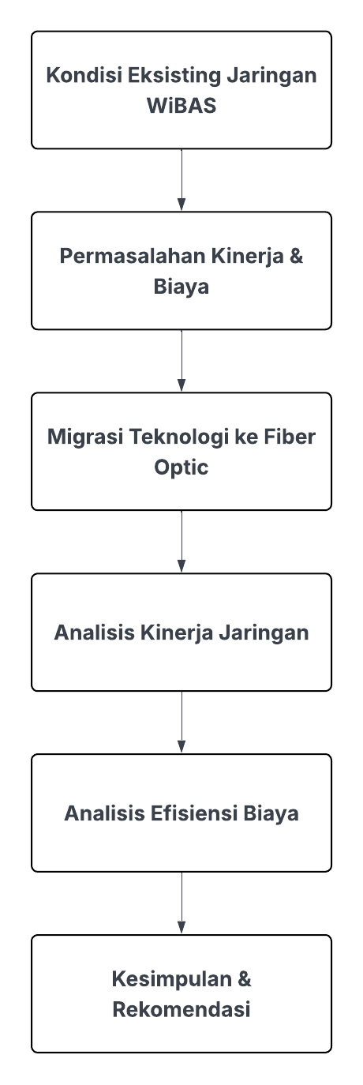
Gambar 2.3 Kerangka Pemikiran
Kerangka pemikiran penelitian ini disusun untuk menggambarkan alur berpikir dan tahapan analisis yang digunakan dalam penelitian mengenai analisis efisiensi biaya dan kinerja jaringan pada migrasi teknologi WiBAS Connect ke fiber optic di PT Aplikanusa Lintasarta. Kerangka pemikiran ini menjadi dasar dalam menjelaskan hubungan antara permasalahan yang dihadapi, metode analisis yang digunakan, serta hasil yang diharapkan dari penelitian.
Penelitian diawali dengan identifikasi kondisi eksisting jaringan yang menggunakan teknologi WiBAS Connect. Pada tahap ini, jaringan WiBAS Connect dianalisis dari sisi kinerja dan biaya operasional untuk mengetahui keterbatasan yang muncul seiring dengan meningkatnya kebutuhan layanan jaringan. Keterbatasan tersebut meliputi aspek kinerja jaringan serta efisiensi biaya operasional yang belum optimal.
Berdasarkan kondisi eksisting tersebut, muncul permasalahan utama berupa kebutuhan peningkatan kinerja jaringan dan optimalisasi efisiensi biaya. Permasalahan ini mendorong perlunya alternatif solusi berupa migrasi teknologi jaringan dari WiBAS Connect ke jaringan berbasis fiber optic. Fiber optic dipilih sebagai solusi karena memiliki kapasitas bandwidth yang lebih besar, tingkat stabilitas yang tinggi, serta potensi efisiensi biaya dalam jangka panjang.
Tahap selanjutnya dalam kerangka pemikiran penelitian ini adalah melakukan analisis perbandingan kinerja jaringan antara teknologi WiBAS Connect dan fiber optic. Analisis kinerja jaringan dilakukan dengan menggunakan parameter kecepatan akses, latensi jaringan, dan stabilitas koneksi. Selain itu, dilakukan pula analisis efisiensi biaya jaringan yang mencakup perbandingan biaya investasi awal, biaya operasional, dan biaya pemeliharaan jaringan.
Hasil dari analisis kinerja jaringan dan efisiensi biaya tersebut kemudian digunakan sebagai dasar dalam menarik kesimpulan mengenai dampak migrasi teknologi jaringan. Kesimpulan yang diperoleh diharapkan dapat memberikan gambaran objektif mengenai manfaat migrasi jaringan dari sisi teknis dan ekonomis, serta menjadi dasar dalam penyusunan rekomendasi bagi PT Aplikanusa Lintasarta terkait pengembangan infrastruktur jaringan di masa mendatang.
Kerangka pemikiran penelitian ini disajikan secara visual dalam bentuk diagram alur pemikiran penelitian untuk memudahkan pemahaman terhadap tahapan penelitian dan hubungan antar variabel yang dianalisis.

METODOLOGI PENELITIAN

Jenis dan Pendekatan Penelitian
Penelitian ini menggunakan desain penelitian deskriptif komparatif dengan pendekatan kuantitatif dan kualitatif. Desain ini dipilih karena penelitian bertujuan untuk menganalisis dan membandingkan kinerja jaringan serta efisiensi biaya antara teknologi WiBAS Connect dan fiber optic pada proses migrasi jaringan, tanpa melakukan perancangan maupun implementasi jaringan secara langsung.
Tabel 3.1 Tabel Jenis Data Penelitian
No | Jenis Data | Sumber Data | Keterangan
1 | Data kinerja jaringan WiBAS Connect | PT Aplikanusa Lintasarta | Data operasional jaringan WiBAS yang digunakan sebelum migrasi, meliputi bandwidth, latensi, dan stabilitas jaringan
2 | Data kinerja jaringan fiber optic | PT Aplikanusa Lintasarta | Data operasional jaringan fiber optic setelah proses migrasi, digunakan sebagai pembanding kinerja
3 | Data biaya jaringan WiBAS Connect | PT Aplikanusa Lintasarta | Data biaya investasi, biaya operasional, dan biaya pemeliharaan jaringan WiBAS
4 | Data biaya jaringan fiber optic | PT Aplikanusa Lintasarta | Data biaya investasi awal serta biaya operasional jaringan fiber optic
5 | Data teknis perangkat jaringan | Vendor / Datasheet resmi | Spesifikasi teknis perangkat WiBAS Connect dan fiber optic yang digunakan
6 | Data pendukung penelitian | Literatur ilmiah | Buku, jurnal, dan penelitian terdahulu yang relevan dengan jaringan broadband dan efisiensi biaya

Pendekatan deskriptif digunakan untuk menggambarkan kondisi eksisting jaringan WiBAS Connect dan jaringan fiber optic berdasarkan data teknis dan data biaya yang tersedia. Sementara itu, pendekatan komparatif digunakan untuk membandingkan perbedaan kinerja dan efisiensi biaya antara kedua teknologi jaringan tersebut secara sistematis dan terukur.
Pendekatan kuantitatif diterapkan dalam analisis parameter kinerja jaringan, seperti:
- Kecepatan Akses (Bandwidth).
- Latensi Jaringan.
- Stabilitas Koneksi.
Data kuantitatif tersebut dianalisis menggunakan tabel perbandingan dan nilai rata-rata untuk melihat perbedaan performa jaringan sebelum dan sesudah migrasi teknologi. Selain itu, pendekatan kualitatif digunakan untuk menganalisis aspek non-teknis yang berkaitan dengan migrasi jaringan, seperti:
- Kemudahan pengelolaan jaringan.
- Tngkat keandalan layanan.
- Pengaruh kondisi lingkungan terhadap performa jaringan.
Dengan mengombinasikan pendekatan kuantitatif dan kualitatif, penelitian ini diharapkan mampu memberikan gambaran yang objektif dan komprehensif mengenai dampak migrasi jaringan dari WiBAS Connect ke fiber optic, baik dari sisi kinerja jaringan maupun efisiensi biaya operasional.

Objek dan Lokasi Penelitian

Objek Penelitian
Objek penelitian dalam penelitian ini adalah teknologi jaringan akses broadband, yaitu WiBAS Connect dan fiber optic, yang digunakan dalam penyediaan layanan jaringan pada PT Aplikanusa Lintasarta.
Teknologi WiBAS Connect merupakan teknologi akses broadband nirkabel yang digunakan sebagai media transmisi data dengan memanfaatkan gelombang mikro, sedangkan fiber optic merupakan teknologi jaringan berbasis kabel serat optik yang memiliki kapasitas bandwidth tinggi dan tingkat keandalan yang lebih stabil.
Kedua teknologi tersebut dianalisis dan dibandingkan dari dua aspek utama, yaitu:
- Kinerja jaringan, yang meliputi kecepatan akses (bandwidth), latensi jaringan, dan stabilitas koneksi.
- Efisiensi biaya, yang meliputi biaya investasi awal, biaya operasional, serta biaya pemeliharaan jaringan.
Analisis terhadap kedua teknologi ini dilakukan untuk mengetahui dampak migrasi jaringan dari WiBAS Connect ke fiber optic terhadap peningkatan kualitas layanan dan efisiensi biaya jaringan.

Lokasi Penelitian
Lokasi penelitian ini dilakukan pada PT Aplikanusa Lintasarta sebagai penyedia layanan jaringan dan solusi teknologi informasi untuk pelanggan korporasi dan enterprise.
Penelitian dilakukan dengan menggunakan data operasional dan dokumentasi teknis yang berkaitan dengan penggunaan teknologi WiBAS Connect dan fiber optic pada lingkungan layanan PT Aplikanusa Lintasarta. Data tersebut mencakup data kinerja jaringan serta data biaya jaringan sebelum dan sesudah proses migrasi teknologi.
Penelitian ini tidak terfokus pada satu lokasi fisik tertentu, melainkan pada lingkup operasional jaringan yang dikelola oleh PT Aplikanusa Lintasarta sebagai objek kajian. Dengan demikian, hasil penelitian diharapkan dapat merepresentasikan kondisi penggunaan teknologi WiBAS Connect dan fiber optic dalam konteks layanan jaringan korporasi.

Jenis dan Sumber Data
Tabel 3.2 Tabel Jenis Data Penelitian
No | Sumber Data | Jenis Data | Bentuk Data | Keterangan
1 | PT Aplikanusa Lintasarta | Data kinerja jaringan | Laporan operasional | Data performa jaringan WiBAS Connect dan fiber optic yang digunakan dalam layanan jaringan
2 | PT Aplikanusa Lintasarta | Data biaya jaringan | Laporan biaya | Data biaya investasi, biaya operasional, dan biaya pemeliharaan jaringan
3 | Vendor perangkat jaringan | Data teknis perangkat | Datasheet resmi | Spesifikasi teknis perangkat WiBAS Connect dan fiber optic
4 | Jurnal ilmiah | Data pendukung | Artikel jurnal | Referensi penelitian terkait jaringan broadband dan efisiensi biaya
5 | Buku teks jaringan | Landasan teori | Buku referensi | Dasar teori mengenai jaringan nirkabel, fiber optic, dan migrasi teknologi jaringan

Jenis data yang digunakan dalam penelitian ini adalah data sekunder, yaitu data yang telah tersedia dan digunakan secara operasional oleh instansi penelitian. Data sekunder dipilih karena penelitian ini bersifat deskriptif komparatif, yang tidak melakukan implementasi jaringan secara langsung, melainkan menganalisis dan membandingkan kinerja serta efisiensi biaya dari teknologi jaringan yang telah diterapkan.
Secara umum, data yang digunakan dalam penelitian ini terdiri dari dua kelompok utama, yaitu:
- Data Kinerja Jaringan
Data ini digunakan untuk menganalisis performa jaringan WiBAS Connect dan fiber optic, yang meliputi:
- Kecepatan akses (bandwidth)
- Latensi jaringan
- Stabilitas koneksi / uptime jaringan
- Data Biaya Jaringan
Data ini digunakan untuk menganalisis efisiensi biaya jaringan sebelum dan sesudah migrasi teknologi, yang meliputi:
- Biaya investasi awal
- Biaya operasional jaringan
- Biaya pemeliharaan jaringan
Data tersebut bersifat kuantitatif dan dapat diolah dalam bentuk tabel perbandingan untuk mendukung analisis penelitian.

Teknik Pengumpulan Data
Teknik pengumpulan data merupakan metode yang digunakan untuk memperoleh data yang diperlukan dalam penelitian sesuai dengan tujuan dan ruang lingkup penelitian. Pada penelitian ini, teknik pengumpulan data disesuaikan dengan jenis penelitian deskriptif komparatif, yang menitikberatkan pada analisis data kinerja jaringan dan efisiensi biaya migrasi teknologi WiBAS Connect ke fiber optic.

Studi Dokumentasi
Studi dokumentasi dilakukan dengan mengumpulkan dan mempelajari dokumen resmi yang berkaitan dengan objek penelitian. Dokumen yang digunakan meliputi laporan kinerja jaringan WiBAS Connect dan fiber optic, laporan biaya investasi dan biaya operasional jaringan, serta dokumen pendukung lain yang diperoleh dari PT Aplikanusa Lintasarta. Data yang dikumpulkan melalui teknik ini digunakan untuk menganalisis perbandingan kinerja jaringan dan efisiensi biaya sebelum dan sesudah migrasi teknologi.

Studi Literatur
Studi literatur dilakukan dengan mempelajari dan menelaah sumber pustaka yang relevan dengan topik penelitian, seperti buku teks jaringan komputer, jurnal ilmiah, skripsi, dan publikasi lainnya yang membahas teknologi jaringan broadband nirkabel, fiber optic, serta migrasi teknologi jaringan. Studi literatur ini digunakan sebagai landasan teori dan pendukung dalam pembahasan hasil penelitian.
Penggunaan teknik studi dokumentasi dan studi literatur dipilih karena penelitian ini tidak melakukan pengukuran langsung atau implementasi jaringan, melainkan memanfaatkan data operasional dan referensi yang telah tersedia. Dengan teknik pengumpulan data tersebut, diharapkan data yang diperoleh memiliki tingkat validitas dan relevansi yang tinggi untuk mendukung analisis penelitian.

Teknik Analisis Data
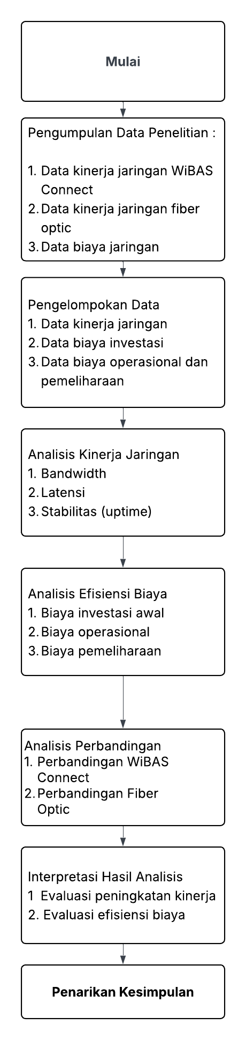
Gambar 3.1 Kerangka Teknik Analisis Data
Teknik analisis data merupakan tahapan penting dalam penelitian yang bertujuan untuk mengolah, membandingkan, dan menginterpretasikan data yang telah dikumpulkan sehingga dapat menjawab rumusan masalah penelitian secara sistematis dan objektif. Pada penelitian ini, teknik analisis data difokuskan pada analisis kinerja jaringan dan analisis efisiensi biaya dalam proses migrasi teknologi jaringan dari WiBAS Connect ke fiber optic di PT Aplikanusa Lintasarta.
Analisis data dilakukan dengan menggunakan pendekatan deskriptif komparatif, yaitu dengan menggambarkan kondisi masing-masing teknologi jaringan berdasarkan data operasional yang tersedia, kemudian membandingkannya untuk mengetahui perbedaan kinerja dan biaya yang dihasilkan.

Analisis Kinerja Jaringan
Analisis kinerja jaringan dilakukan untuk mengetahui tingkat performa jaringan WiBAS Connect dan fiber optic berdasarkan parameter kinerja jaringan yang telah ditetapkan. Parameter kinerja jaringan yang dianalisis dalam penelitian ini meliputi bandwidth, latensi jaringan, dan stabilitas koneksi (uptime).
Data kinerja jaringan WiBAS Connect dan fiber optic diperoleh dari laporan operasional jaringan yang digunakan oleh PT Aplikanusa Lintasarta. Selanjutnya, data tersebut dianalisis dengan cara membandingkan nilai rata-rata masing-masing parameter kinerja jaringan antara kedua teknologi. Hasil analisis disajikan dalam bentuk tabel dan grafik perbandingan guna memudahkan proses evaluasi dan interpretasi data.
Analisis kinerja jaringan ini bertujuan untuk mengetahui sejauh mana migrasi teknologi jaringan dari WiBAS Connect ke fiber optic memberikan peningkatan performa jaringan, khususnya dalam mendukung kebutuhan bandwidth yang lebih besar, latensi yang lebih rendah, serta stabilitas koneksi yang lebih tinggi.

Analisis Efisiensi Biaya
Analisis efisiensi biaya dilakukan untuk mengetahui perbandingan biaya jaringan antara teknologi WiBAS Connect dan fiber optic. Analisis ini mencakup komponen biaya investasi awal, biaya operasional, serta biaya pemeliharaan jaringan.
Biaya investasi awal meliputi biaya pengadaan perangkat jaringan dan pembangunan infrastruktur jaringan. Biaya operasional meliputi biaya sewa infrastruktur pendukung, konsumsi daya, serta biaya operasional rutin lainnya. Sementara itu, biaya pemeliharaan meliputi biaya perawatan perangkat dan perbaikan jaringan.
Data biaya yang diperoleh dianalisis secara deskriptif dengan membandingkan total biaya jaringan WiBAS Connect dan fiber optic dalam periode operasional tertentu. Hasil analisis biaya disajikan dalam bentuk tabel perbandingan untuk menunjukkan perbedaan struktur biaya antara kedua teknologi jaringan serta tingkat efisiensi biaya yang dihasilkan dari proses migrasi jaringan.

Analisis Perbandingan Kinerja dan Biaya
Analisis perbandingan dilakukan dengan menggabungkan hasil analisis kinerja jaringan dan analisis efisiensi biaya. Analisis ini bertujuan untuk memberikan gambaran menyeluruh mengenai dampak migrasi teknologi jaringan dari WiBAS Connect ke fiber optic, baik dari sisi teknis maupun ekonomis.
Hasil perbandingan digunakan untuk menilai apakah peningkatan kinerja jaringan yang diperoleh melalui penggunaan teknologi fiber optic sebanding dengan biaya investasi yang dikeluarkan, serta apakah migrasi tersebut memberikan efisiensi biaya operasional dalam jangka panjang. Analisis ini menjadi dasar dalam penarikan kesimpulan penelitian serta rekomendasi yang diberikan pada Bab V.

Penyajian dan Interpretasi Hasil Analisis
Hasil analisis data dalam penelitian ini disajikan dalam bentuk tabel perbandingan, grafik, dan pembahasan deskriptif. Penyajian data tersebut bertujuan untuk mempermudah pembaca dalam memahami perbedaan kinerja dan efisiensi biaya antara teknologi WiBAS Connect dan fiber optic.
Interpretasi hasil analisis dilakukan dengan mengaitkan hasil perbandingan data dengan teori dan penelitian terdahulu yang telah dibahas pada Bab II. Dengan demikian, hasil penelitian tidak hanya bersifat deskriptif, tetapi juga memiliki dasar teoritis yang kuat dan dapat dipertanggungjawabkan secara akademik.

HASIL DAN PEMBAHASAN

Gambaran Umum Implementasi Migrasi Jaringan
Implementasi migrasi jaringan dari teknologi WiBAS Connect ke fiber optic pada penelitian ini dilakukan oleh tim teknis PT Aplikanusa Lintasarta bekerja sama dengan vendor pelaksana pada salah satu lokasi pelanggan korporasi, yaitu pada alamat Jalan KH. Moh. Mansyur, Duri Pulo, Kecamatan Gambir, Kota Jakarta Pusat. Proses migrasi dilaksanakan pada tanggal 21 Juni 2026 dan didokumentasikan secara lengkap mulai dari tahap instalasi perangkat hingga tahap pengujian kinerja jaringan pasca migrasi.
Proses migrasi diawali dengan instalasi Optical Termination Box (OTB) yang berfungsi sebagai titik terminasi kabel fiber optic dari jaringan distribusi menuju ke perangkat aktif pelanggan. OTB yang digunakan memiliki kapasitas dua belas port konektor SC/APC berwarna hijau yang masing-masing terhubung dengan pigtail fiber optic melalui proses penyambungan (splicing) menggunakan fusion splicer. Penyambungan dilakukan secara presisi oleh teknisi lapangan untuk memastikan tingkat redaman sambungan berada pada nilai yang sekecil mungkin, sehingga kualitas transmisi sinyal cahaya tetap optimal.
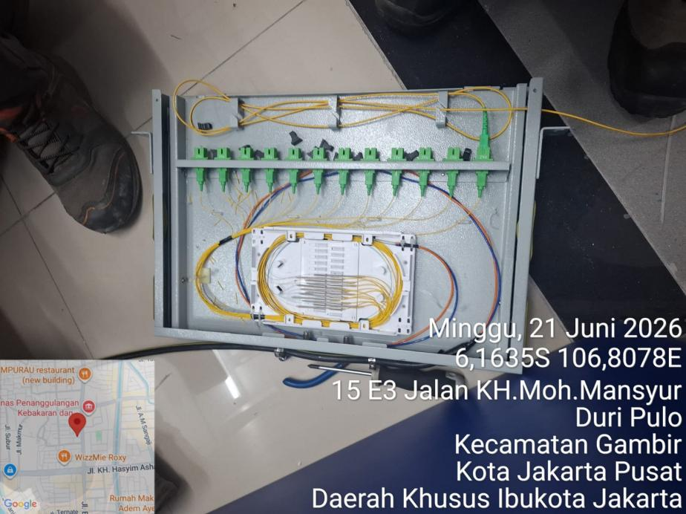
Gambar 4.1 Optical Termination Box (OTB) Hasil Instalasi
Setelah proses terminasi dan splicing selesai, OTB dipasang pada rak server (cabinet) pelanggan dan dihubungkan dengan patch panel fiber optic yang terpasang pada rak perangkat aktif. Pada sisi perangkat aktif, kabel fiber optic dihubungkan ke media converter Raisecom yang berfungsi mengonversi sinyal optik menjadi sinyal elektrik (Ethernet) sehingga dapat diterima oleh switch agregasi (AGG) dan diteruskan ke perangkat pelanggan. Media converter ini menggantikan fungsi perangkat radio (remote) yang sebelumnya digunakan pada topologi WiBAS Connect.
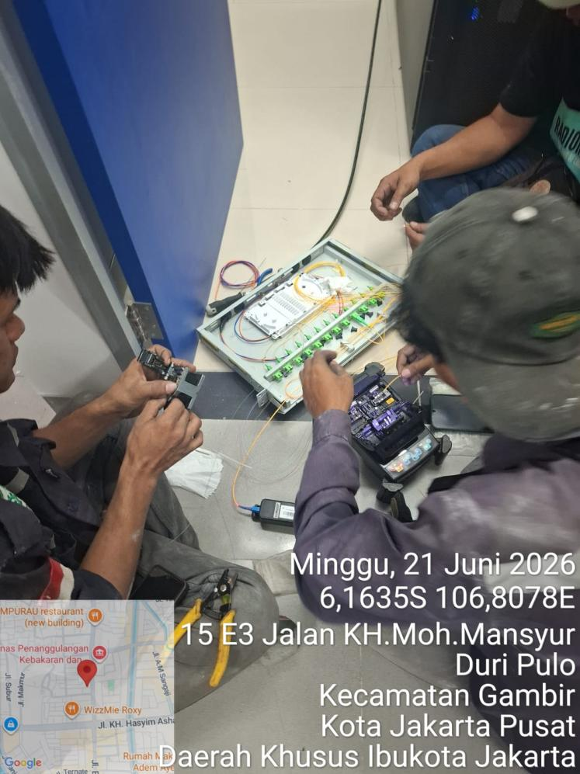
Gambar 4.2 Proses Penyambungan (Splicing) Kabel Fiber Optic oleh Teknisi Lapangan
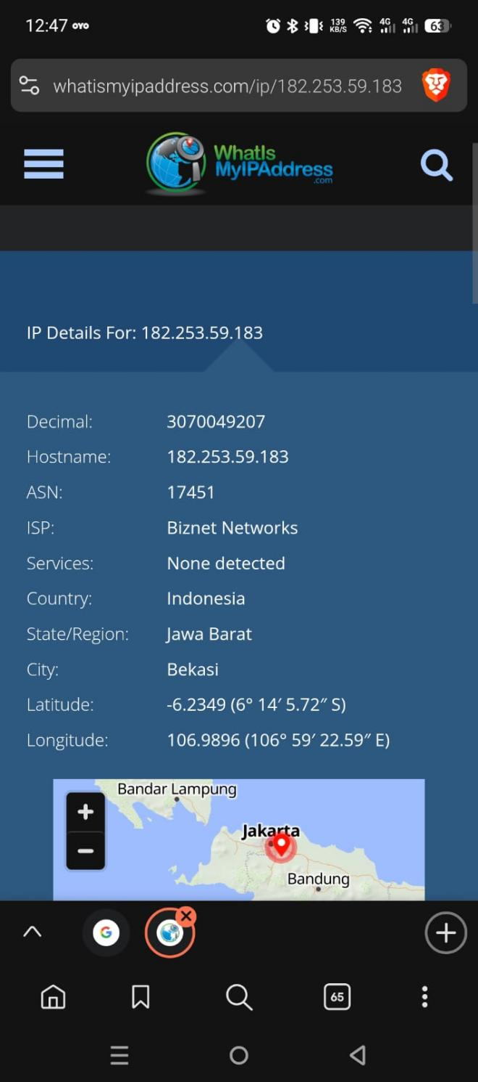
Gambar 4.3 Hasil Verifikasi Alamat IP Publik Pasca Migrasi
Sebagai bagian dari proses verifikasi pasca migrasi, dilakukan pengecekan terhadap alamat IP publik yang digunakan oleh pelanggan. Hasil penelusuran menunjukkan bahwa IP publik pelanggan telah terhubung melalui jaringan Internet Service Provider (ISP) Biznet Networks dengan lokasi yang terdeteksi berada di wilayah Jabodetabek, sesuai dengan lokasi fisik pelanggan. Hal ini menjadi indikasi awal bahwa jalur akses pelanggan telah berhasil dialihkan dari media transmisi radio menuju media transmisi fiber optic yang terhubung pada backbone penyedia layanan.
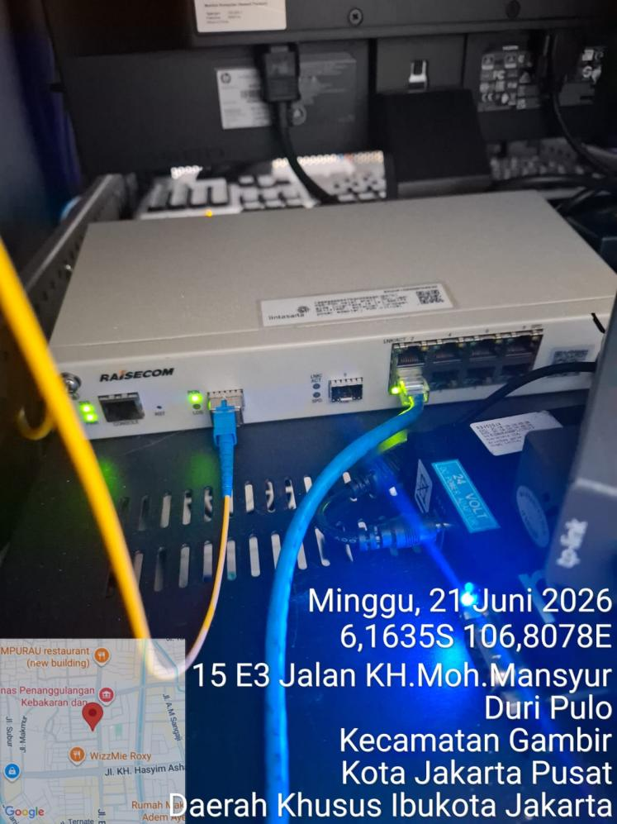
Gambar 4.4 Media Converter Raisecom Terpasang pada Rak Perangkat Pelanggan
Dokumentasi visual pekerjaan migrasi yang meliputi kondisi OTB sebelum dan sesudah terminasi, proses fusion splicing, instalasi pada rak server, serta kondisi indikator LED pada media converter Raisecom yang menyala hijau (link up, tanpa indikasi Loss of Signal), menunjukkan bahwa proses migrasi telah dilaksanakan sesuai standar instalasi jaringan fiber optic dan jaringan dalam kondisi aktif serta siap dilakukan pengujian kinerja.
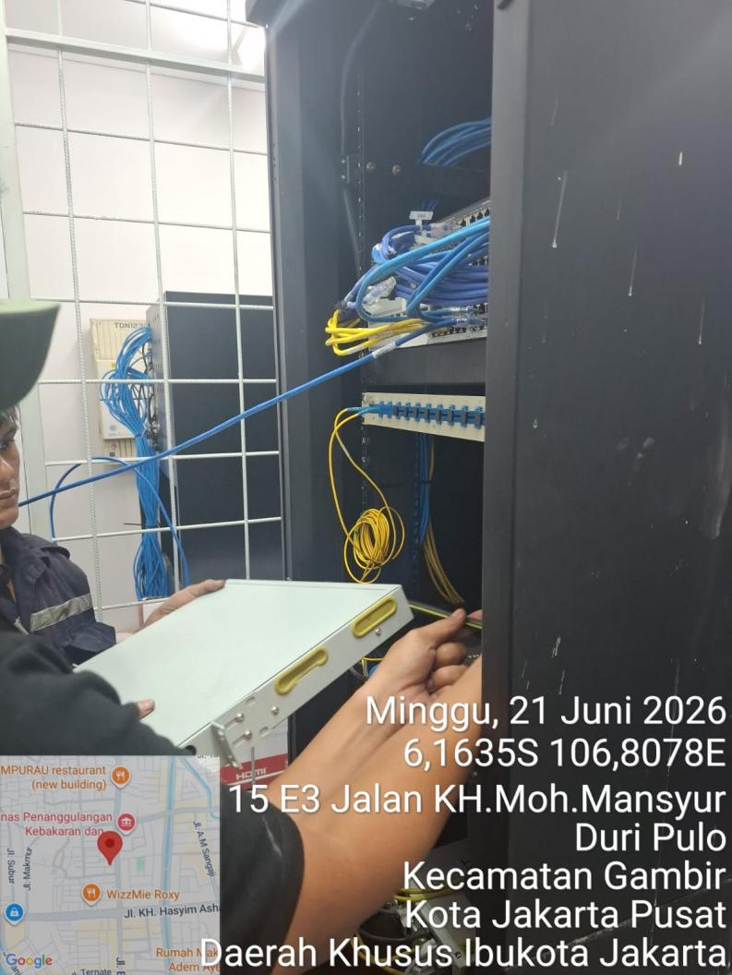
Gambar 4.5 Instalasi Perangkat pada Rak Server Pelanggan

Hasil Analisis Kinerja Jaringan
Analisis kinerja jaringan dilakukan dengan membandingkan karakteristik teknologi WiBAS Connect dan fiber optic berdasarkan tiga parameter utama, yaitu kecepatan akses (bandwidth), latensi jaringan, dan stabilitas koneksi (uptime), sebagaimana telah ditetapkan pada pembatasan masalah penelitian. Data kinerja jaringan fiber optic diperoleh dari hasil pengukuran langsung pada perangkat Optical Network Unit (ONU) dan Optical Power Meter (OPM) pada saat pelaksanaan migrasi, sedangkan kinerja WiBAS Connect dianalisis secara deskriptif berdasarkan karakteristik teknis yang telah diuraikan pada Bab II.

Kecepatan Akses (Bandwidth)
Pada teknologi WiBAS Connect, kapasitas bandwidth yang dapat disalurkan dibatasi oleh ketersediaan spektrum frekuensi gelombang mikro serta potensi interferensi pada jalur transmisi radio. Penambahan kapasitas pada jaringan WiBAS umumnya memerlukan penggantian atau penambahan perangkat radio, sehingga skalabilitasnya cenderung terbatas. Sebaliknya, pada jaringan fiber optic yang diimplementasikan pada penelitian ini, kapasitas bandwidth ditentukan oleh perangkat aktif pada sisi Optical Line Terminal (OLT) dan ONU, sehingga peningkatan kapasitas dapat dilakukan tanpa perlu mengganti media fisik kabel fiber optic yang telah tertanam. Kondisi ini menunjukkan bahwa migrasi ke fiber optic memberikan ruang skalabilitas bandwidth yang lebih besar untuk mendukung kebutuhan layanan korporasi di masa mendatang, sejalan dengan karakteristik teknologi fiber optic yang telah diuraikan oleh Keiser (2011) pada kajian literatur sebelumnya.

Latensi dan Kualitas Sinyal (Redaman)
Pengukuran kinerja jaringan fiber optic dilakukan dengan menggunakan dua metode, yaitu pembacaan parameter transceiver pada ONU melalui perintah pada perangkat Optical Line Terminal, serta pengukuran independen menggunakan Optical Power Meter (OPM) pada sisi pelanggan. Hasil pengukuran kedua metode tersebut disajikan pada Tabel 4.1.
Tabel 4.1 Hasil Pengukuran Parameter Optik Link Fiber Optic
Parameter | Hasil Pengukuran | Keterangan
ONU ID | 4/4/11 | Identitas port GPON pelanggan
Suhu Modul (Temperature) | 29 °C | Dalam rentang normal operasi
Voltage | 3260 mV | Sesuai spesifikasi modul optik
Bias Current | 9,9 mA | Laser bias dalam kondisi stabil
TX Power | 5,2 dBm | Daya pancar OLT terhadap ONU
RX Power (OLT) | -19,7 dBm | Masih dalam rentang sensitivitas GPON (-8 s.d. -27 dBm)
Hasil Pengukuran Optical Power Meter | -19,19 dBm @1490 nm | Validasi independen, selisih kecil terhadap pembacaan ONU
Panjang Span Kabel Terukur | 12,05 km | Sesuai topologi pelanggan ke OLT
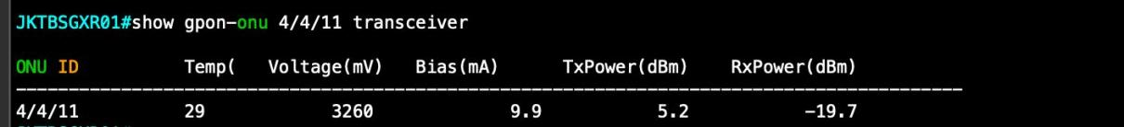
Gambar 4.6 Hasil Pembacaan Parameter Transceiver ONU melalui OLT
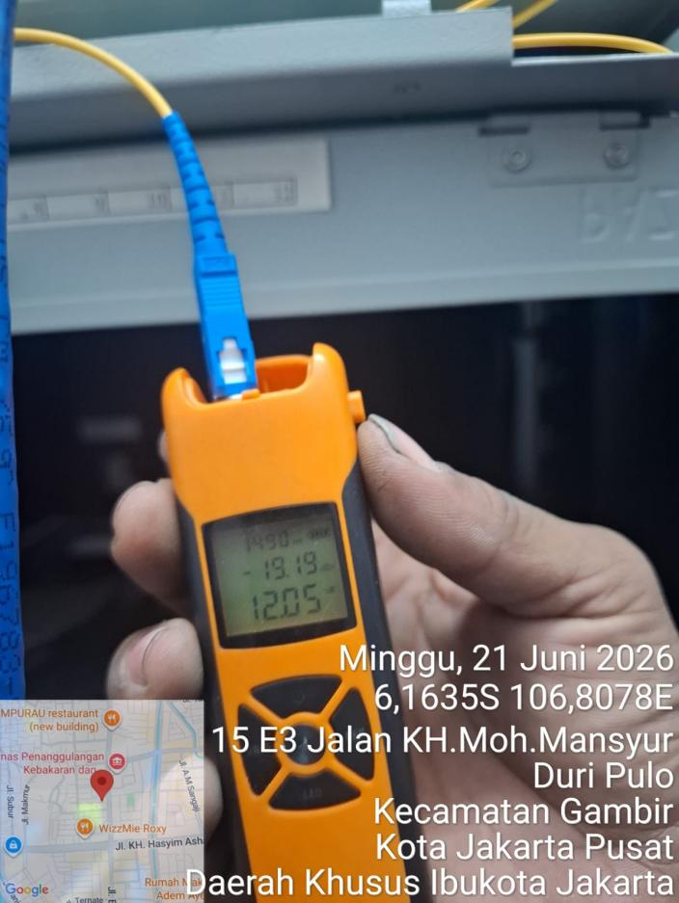
Gambar 4.7 Hasil Pengukuran Optical Power Meter (OPM) pada Sisi Pelanggan
Berdasarkan Tabel 4.1, daya pancar (TX Power) OLT terukur sebesar 5,2 dBm dan daya terima (RX Power) pada sisi OLT terukur sebesar -19,7 dBm. Hasil pengukuran independen menggunakan OPM pada sisi pelanggan menunjukkan nilai redaman sebesar -19,19 dBm pada panjang gelombang 1490 nm untuk panjang span kabel terukur sejauh 12,05 km. Kedua hasil pengukuran tersebut masih berada pada rentang sensitivitas penerimaan standar GPON, yaitu antara -8 dBm hingga -27 dBm, sehingga link fiber optic dinyatakan dalam kondisi baik dengan margin daya (power budget margin) yang masih memadai untuk mengantisipasi redaman tambahan akibat penuaan komponen maupun penambahan sambungan di masa mendatang.
Nilai redaman yang terukur secara langsung mengindikasikan latensi transmisi yang sangat rendah, karena sinyal data dikirimkan dalam bentuk gelombang cahaya melalui media kabel tanpa melalui proses modulasi-demodulasi gelombang radio dan tanpa dipengaruhi oleh jarak udara terbuka (free space path loss) seperti yang terjadi pada jaringan WiBAS Connect. Pada jaringan WiBAS, latensi cenderung lebih tinggi dan fluktuatif karena dipengaruhi oleh jarak antar perangkat radio, kondisi line of sight, serta interferensi frekuensi di sekitar lokasi tower, sebagaimana telah dijelaskan pada kajian teori Bab II. Dengan demikian, migrasi ke fiber optic terbukti memberikan perbaikan pada aspek latensi jaringan berdasarkan hasil pengukuran lapangan yang diperoleh.

Stabilitas Koneksi (Uptime)
Stabilitas koneksi pada jaringan fiber optic hasil migrasi ditunjukkan melalui kondisi indikator Link/Activity (LNK/ACT) dan Loss of Signal (LOS) pada perangkat media converter Raisecom yang menyala hijau secara konsisten pada saat proses commissioning, menandakan bahwa jalur optik dalam kondisi up dan tidak mengalami putus sinyal. Kondisi ini berbeda dengan karakteristik jaringan WiBAS Connect yang rentan terhadap gangguan stabilitas akibat faktor cuaca seperti hujan lebat, kabut, maupun gangguan interferensi frekuensi dari perangkat radio lain di sekitar lokasi tower, sebagaimana telah diuraikan pada landasan teori. Karena media transmisi fiber optic berupa kabel tertutup yang tidak terpengaruh oleh kondisi atmosfer maupun gangguan elektromagnetik, maka secara teknis tingkat stabilitas dan ketersediaan (uptime) jaringan fiber optic berpotensi lebih tinggi dibandingkan jaringan WiBAS Connect, sejalan dengan hasil penelitian Suryadi et al. (2020) yang menyatakan migrasi ke fiber optic berdampak positif terhadap peningkatan keandalan jaringan.
Secara keseluruhan, hasil analisis pada ketiga parameter kinerja jaringan menunjukkan bahwa migrasi dari WiBAS Connect ke fiber optic memberikan peningkatan pada aspek kapasitas bandwidth, penurunan latensi, serta peningkatan stabilitas koneksi, sehingga menjawab rumusan masalah pertama penelitian ini.

Hasil Uji Terima Pengguna (User Acceptance Test) Pasca Migrasi
Selain pengukuran parameter optik pada sisi perangkat Optical Network Unit (ONU) sebagaimana diuraikan pada sub bab 4.2.2, dilakukan pula proses User Acceptance Test (UAT) pada salah satu lokasi pelanggan lain yang telah menjalani migrasi jaringan dari WiBAS Connect ke fiber optic, yaitu pelanggan Bank Mega Tbk dengan nomor jaringan SA126460 (ID Pelanggan 2020223477). Pengujian ini dilakukan untuk memperoleh gambaran kinerja jaringan dari sisi pengalaman pengguna akhir (end user), sebagai pelengkap terhadap data kinerja jaringan yang diperoleh dari sisi perangkat jaringan (network-side) pada lokasi migrasi sebelumnya.
Pengujian dilakukan pada link dengan kapasitas bandwidth 1 Mbps yang terhubung melalui Modem GPON, dengan IP WAN PE 125.213.138.233. Pengujian menggunakan dua perangkat, yaitu laptop berbasis Windows (prosesor Intel Core i7, RAM 16 GB, sistem operasi Windows 10) dan MacBook Pro (prosesor Intel Core i5, RAM 8 GB, sistem operasi Big Sur), yang dihubungkan ke jaringan pelanggan menggunakan kabel UTP Cat6 serta converter Thunderbolt to Optics. Pengujian UAT ini meliputi lima aspek, yaitu pengujian ping menuju Provider Edge (PE), pengujian traceroute, pengujian kecepatan akses menggunakan speedtest, verifikasi konfigurasi pada sisi perangkat core/OLT, serta pengujian akses terhadap layanan web dan aplikasi kolaborasi milik pelanggan.

Hasil Pengujian Ping ke Provider Edge (PE)
Pengujian ping dilakukan dari perangkat pelanggan menuju IP WAN PE (125.213.138.233) sebanyak 20 paket. Hasil pengujian disajikan pada Tabel 4.2.
Tabel 4.2 Hasil Pengujian Ping ke Provider Edge (PE)
Parameter | Hasil Pengukuran
Target Pengujian (IP WAN PE) | 125.213.138.233
Jumlah Paket Dikirim | 20 paket
Paket Diterima / Hilang | 20 diterima / 0 hilang (0% loss)
RTT Minimum | 2 ms
RTT Maximum | 4 ms
RTT Rata-rata (Average) | 2 ms

Berdasarkan Tabel 4.2, seluruh paket yang dikirimkan diterima dengan sempurna tanpa mengalami packet loss (0%), dengan nilai round-trip time (RTT) rata-rata sebesar 2 ms. Nilai latensi yang sangat rendah ini menunjukkan bahwa jalur transmisi fiber optic pada link pelanggan dalam kondisi optimal, sejalan dengan hasil pengukuran parameter optik pada lokasi migrasi sebelumnya yang telah diuraikan pada sub bab 4.2.2.

Hasil Pengujian Traceroute
Pengujian traceroute dilakukan untuk mengetahui jumlah hop serta akumulasi latensi yang dilalui paket data menuju beberapa tujuan, meliputi DNS internal Lintasarta, DNS publik (Google), situs domestik, dan situs internasional. Hasil pengujian disajikan pada Tabel 4.3.
Tabel 4.3 Hasil Pengujian Traceroute
Tujuan Traceroute | Jumlah Hop | Kategori | Latensi Akhir
DNS Lintasarta (202.152.0.2) | 5 | Internal Backbone | 4 ms
DNS Lintasarta (202.152.5.36) | 5 | Internal Backbone | 4 ms
Google DNS (8.8.8.8) | 8 | Domestik/Global | 16-18 ms
detik.com | 6 | Domestik | 4-6 ms
bgp.he.net | 12 | Internasional | 193-214 ms

Berdasarkan Tabel 4.3, latensi menuju DNS internal Lintasarta dan tujuan domestik berada pada rentang yang sangat rendah, yaitu 4 hingga 18 ms, yang mengindikasikan kualitas jalur backbone domestik yang baik. Sementara itu, latensi menuju tujuan internasional (bgp.he.net) tercatat lebih tinggi, yaitu berkisar 193 hingga 214 ms, sebagaimana wajar terjadi pada trafik yang melalui beberapa titik transit internasional (Tokyo, San Jose, dan Fremont). Kondisi ini menunjukkan bahwa peningkatan latensi pada pengujian internasional bersifat umum dan tidak disebabkan oleh keterbatasan jaringan akses fiber optic pada sisi pelanggan.

Hasil Pengujian Kecepatan Akses (Speedtest)
Pengujian kecepatan akses dilakukan menggunakan layanan speedtest.net dengan dua server pembanding, yaitu server domestik (Lintasarta, Jakarta) dan server internasional (Mora Telematika Indonesia, Singapura). Hasil pengujian disajikan pada Tabel 4.4.
Tabel 4.4 Hasil Pengujian Kecepatan Akses (Speedtest)
Server Pengujian | Download (Mbps) | Upload (Mbps) | Ping (ms)
Domestik - Lintasarta, Jakarta | 1,14 | 1,15 | 16
Internasional - Mora Telematika, Singapura | 1,14 | 1,12 | 18

Berdasarkan Tabel 4.4, kecepatan download dan upload yang terukur pada kedua server pengujian konsisten berada pada kisaran 1,12 hingga 1,15 Mbps, yang sesuai dengan kapasitas bandwidth berlangganan pelanggan sebesar 1 Mbps. Kesesuaian antara hasil pengukuran dengan kapasitas bandwidth kontrak menunjukkan bahwa jaringan fiber optic hasil migrasi mampu menyalurkan kapasitas akses secara penuh (full capacity delivery) tanpa terjadi penurunan kinerja yang berarti, baik pada pengujian domestik maupun internasional.

Hasil Verifikasi Konfigurasi Sisi Core/OLT
Verifikasi tambahan dilakukan pada sisi perangkat core/router (Optical Line Terminal) untuk memastikan kesesuaian konfigurasi interface serta pengujian ping dari sisi jaringan penyedia layanan menuju perangkat pelanggan. Hasil verifikasi disajikan pada Tabel 4.10.
Tabel 4.5 Hasil Verifikasi Konfigurasi Sisi Core/OLT

Parameter | Hasil Verifikasi
Interface Router (Core) | 25GE0/5/31.477
Deskripsi Interface | 2020223477-BANK MEGA TBK.-1M-INET-JKTGCMXR01
IP Address Pelanggan (ARP) | 125.213.138.234 - Aktif (Dynamic)
Jumlah Paket Ping (Core -> Pelanggan) | 1000 paket
Packet Loss | 0,00 %
RTT Min/Avg/Max | 1 / 1 / 16 ms
Berdasarkan Tabel 4.5, deskripsi interface pada perangkat core telah sesuai dengan identitas pelanggan (2020223477-BANK MEGA TBK), dan alamat IP pelanggan (125.213.138.234) terdaftar aktif pada tabel ARP. Pengujian ping dari sisi core menuju perangkat pelanggan sebanyak 1000 paket menunjukkan hasil 0% packet loss dengan RTT rata-rata 1 ms, yang mengonfirmasi kestabilan koneksi dari sisi penyedia layanan sekaligus memvalidasi hasil pengujian ping dari sisi pelanggan pada Tabel 4.7.

Hasil Pengujian Akses Layanan Web dan Aplikasi Kolaborasi
Pengujian tambahan dilakukan dengan mengakses situs web resmi milik pelanggan (bankmega.com) serta aplikasi kolaborasi Zoom sebagai representasi layanan berbasis web dan real-time communication yang umum digunakan pada lingkungan korporasi. Kedua layanan tersebut dapat diakses dengan normal tanpa kendala pemuatan halaman (page load), yang menunjukkan bahwa jaringan hasil migrasi mampu mendukung kebutuhan operasional layanan pelanggan sehari-hari, termasuk aplikasi yang bersifat sensitif terhadap latensi seperti layanan konferensi video.
Secara keseluruhan, hasil pengujian UAT pada lokasi pelanggan Bank Mega Tbk memperkuat temuan pada sub bab 4.2.1 hingga 4.2.3, sekaligus menambah cakupan sampel penelitian menjadi dua lokasi migrasi yang berbeda. Konsistensi hasil pengukuran latensi rendah, kesesuaian throughput dengan kapasitas kontrak, serta stabilitas koneksi pada kedua lokasi tersebut menunjukkan bahwa peningkatan kinerja jaringan pasca migrasi ke fiber optic bersifat representatif dan tidak spesifik hanya pada satu titik pengukuran.

Hasil Analisis Biaya Investasi Awal (CAPEX Migrasi)
Biaya investasi awal pada proses migrasi jaringan terdiri dari biaya pemindahan (migrasi) perangkat remote dari topologi WiBAS Connect ke topologi fiber optic. Berdasarkan data operasional yang diperoleh, proses migrasi dikelompokkan menjadi empat kategori berdasarkan jenis perubahan koneksi remote, yaitu radio to radio, radio to pole, radio to Biznet, dan radio to ONT. Rincian biaya pada masing-masing kategori disajikan pada Tabel 4.6.
Tabel 4.6 Rincian Biaya Migrasi Remote Berdasarkan Kategori
Kategori Migrasi | Jumlah Link | Total Biaya
Radio to Radio (dismantle antar tower) | 16 | Rp48.000.000
Radio to Pole | 2 | Rp6.000.000
Radio to Biznet (interkoneksi backbone) | 1 | Rp3.000.000
Radio to ONT (migrasi pelanggan ke FO) | 15 | Rp293.336.222
Total Migration Remotes Cost | 34 | Rp350.336.222
Kategori radio to ONT merupakan kategori dengan jumlah link migrasi pelanggan terbanyak, yaitu lima belas link, dengan total biaya migrasi sebesar Rp293.336.222. Rincian biaya migrasi pada kategori ini berbeda-beda untuk setiap pelanggan karena dipengaruhi oleh jarak penarikan kabel, kebutuhan material pendukung, serta kompleksitas pekerjaan instalasi pada masing-masing lokasi pelanggan. Rincian biaya migrasi per ID pelanggan pada kategori radio to ONT disajikan pada Tabel 4.7.
Tabel 4.7 Rincian Biaya Migrasi Radio to ONT per ID Pelanggan
No | ID Pelanggan | Biaya Migrasi (Rp)
1 | 2021288633 | Rp31.869.000
2 | 2020213885 | Rp20.706.000
3 | 2017003754 | Rp18.738.020
4 | 2020234193 | Rp17.646.228
5 | 2013003581 | Rp28.383.100
6 | 2021257040 | Rp12.746.900
7 | 2021257065 | Rp14.281.440
8 | 2015001552 | Rp0
9 | 2010001635 | Rp51.860.499
10 | 2024426247 | Rp23.545.675
11 | 2021287977 | Rp11.002.420
12 | 2021257041 | Rp24.197.340
13 | 2020226150 | Rp20.118.600
14 | 2023362250 | Rp9.378.000
15 | 2008006537 | Rp8.863.000
 | Total | Rp293.336.222
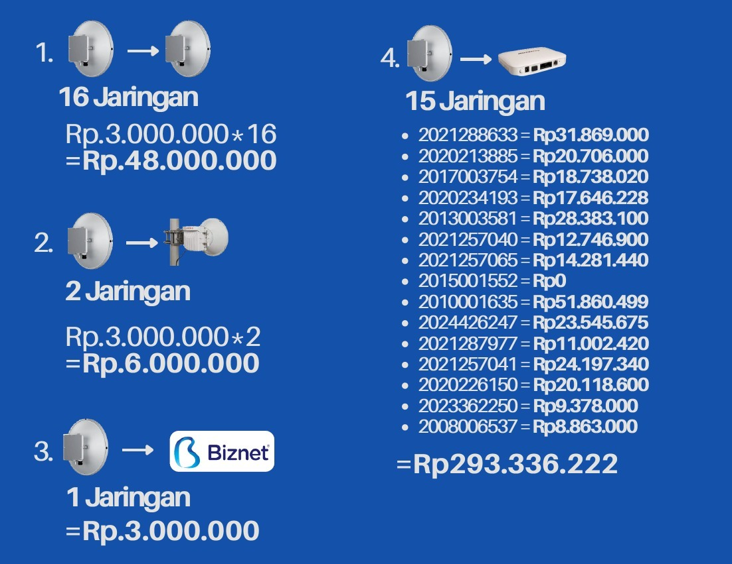
Gambar 4.8 Dokumentasi Cost Data Rincian Biaya Migrasi Remote
Berdasarkan Tabel 4.8, total keseluruhan biaya migrasi remote (Migration Remotes Cost) dari seluruh kategori adalah sebesar Rp350.336.222. Biaya ini selanjutnya menjadi salah satu komponen utama dalam perhitungan total biaya investasi migrasi (dismantle cost), bersama dengan biaya pembongkaran perangkat remote dan biaya jasa vendor pembongkaran, sebagaimana disajikan pada Tabel 4.8.

Tabel 4.8 Rincian Total Biaya Investasi Migrasi (Dismantle Cost)
Komponen Biaya | Total Biaya
Migration Remotes Cost | Rp350.336.222
Dismantle Remotes Cost | Rp6.762.000
Vendor Dismantle Service Cost | Rp71.843.296
Total Dismantle Cost (CAPEX Migrasi) | Rp428.941.518
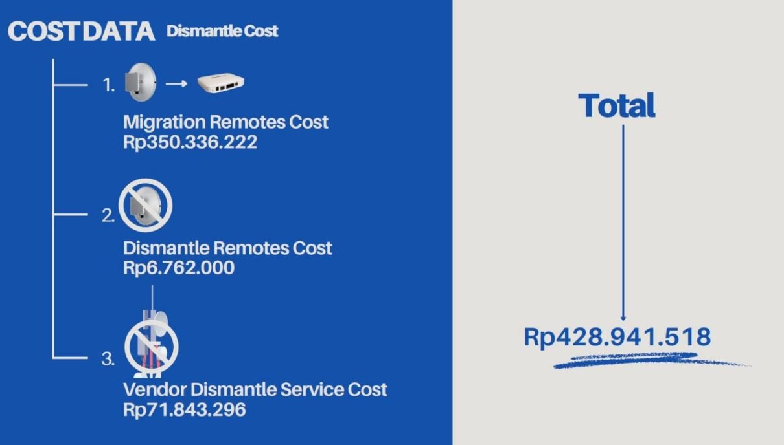
Gambar 4.9 Dokumentasi Cost Data Rincian Biaya Investasi Migrasi (Dismantle Cost)
Berdasarkan Tabel 4.8, total biaya investasi migrasi (dismantle cost) yang harus dikeluarkan oleh PT Aplikanusa Lintasarta untuk melaksanakan migrasi jaringan dari WiBAS Connect ke fiber optic pada lokasi yang diteliti adalah sebesar Rp428.941.518. Komponen biaya terbesar berasal dari biaya migrasi remote, yaitu sebesar Rp350.336.222 atau sekitar 81,7% dari total biaya investasi, diikuti oleh biaya jasa vendor pembongkaran sebesar Rp71.843.296 atau sekitar 16,7%, dan biaya pembongkaran perangkat remote sebesar Rp6.762.000 atau sekitar 1,6%. Nilai inilah yang digunakan sebagai dasar perhitungan Capital Expenditure (CAPEX) pada analisis efisiensi biaya jangka panjang.

Hasil Analisis Biaya Operasional (OPEX) Jaringan WiBAS Connect
Biaya operasional jaringan WiBAS Connect yang dianalisis pada penelitian ini berfokus pada komponen biaya sewa infrastruktur menara (tower) dan antena yang menjadi beban rutin perusahaan selama jaringan WiBAS Connect masih digunakan. Komponen biaya ini dipilih karena merupakan biaya operasional terbesar yang dapat dihilangkan secara langsung setelah proses migrasi ke fiber optic dilakukan, sebagaimana telah dijelaskan pada Bab II terkait karakteristik OPEX jaringan WiBAS. Rincian biaya sewa menara disajikan pada Tabel 4.9.
Tabel 4.9 Rincian Biaya Sewa Menara (Tower Rent Cost) Jaringan WiBAS Connect
Komponen Biaya | Biaya / Bulan | Biaya / Tahun
Sewa Menara (Tower) | Rp13.781.250 | Rp165.375.000
Sewa/Pemeliharaan Antena | Rp459.375 | Rp5.512.500
Total OPEX WiBAS (Tower Rent Cost) | - | Rp170.887.500
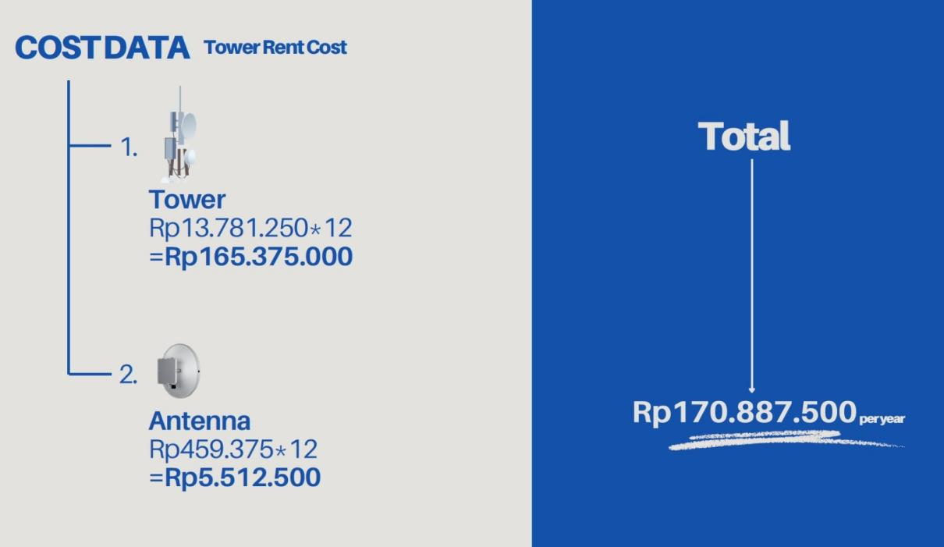
Gambar 4.10 Dokumentasi Cost Data Biaya Sewa Menara (Tower Rent Cost)
Berdasarkan Tabel 4.9, total biaya sewa menara dan antena yang dikeluarkan oleh PT Aplikanusa Lintasarta untuk mendukung operasional jaringan WiBAS Connect pada lokasi yang diteliti adalah sebesar Rp170.887.500 per tahun, yang terdiri dari biaya sewa menara sebesar Rp165.375.000 per tahun dan biaya antena sebesar Rp5.512.500 per tahun. Setelah migrasi ke fiber optic dilaksanakan, kebutuhan terhadap infrastruktur menara dan antena tersebut tidak lagi diperlukan, sehingga biaya ini dapat dikategorikan sebagai penghematan biaya operasional (OPEX) tahunan yang diperoleh perusahaan pasca migrasi.

Analisis Efisiensi Biaya dan Periode Pengembalian Investasi (Payback Period)
Analisis efisiensi biaya jangka panjang dilakukan dengan membandingkan total biaya investasi migrasi (dismantle cost) sebesar Rp428.941.518 dengan penghematan biaya operasional tahunan (tower rent cost) sebesar Rp170.887.500 per tahun yang diperoleh setelah migrasi ke fiber optic. Perbandingan ini digunakan untuk menghitung periode pengembalian investasi (payback period) serta tingkat efisiensi biaya pada tahun pertama pasca migrasi. Hasil perhitungan disajikan pada Tabel 4.10.
Tabel 4.10 Hasil Analisis Payback Period dan Efisiensi Biaya
Uraian | Nilai
Total Biaya Migrasi (Dismantle Cost) | Rp428.941.518
Penghematan OPEX per Tahun (Tower Rent Cost) | Rp170.887.500 /tahun
Payback Period | 2,5 tahun (Des 2025 – Mei 2028)
Efisiensi Biaya Tahun Pertama | 39,85 %
Net Savings setelah Payback (mulai Juni 2028) | Rp170.887.500 /tahun
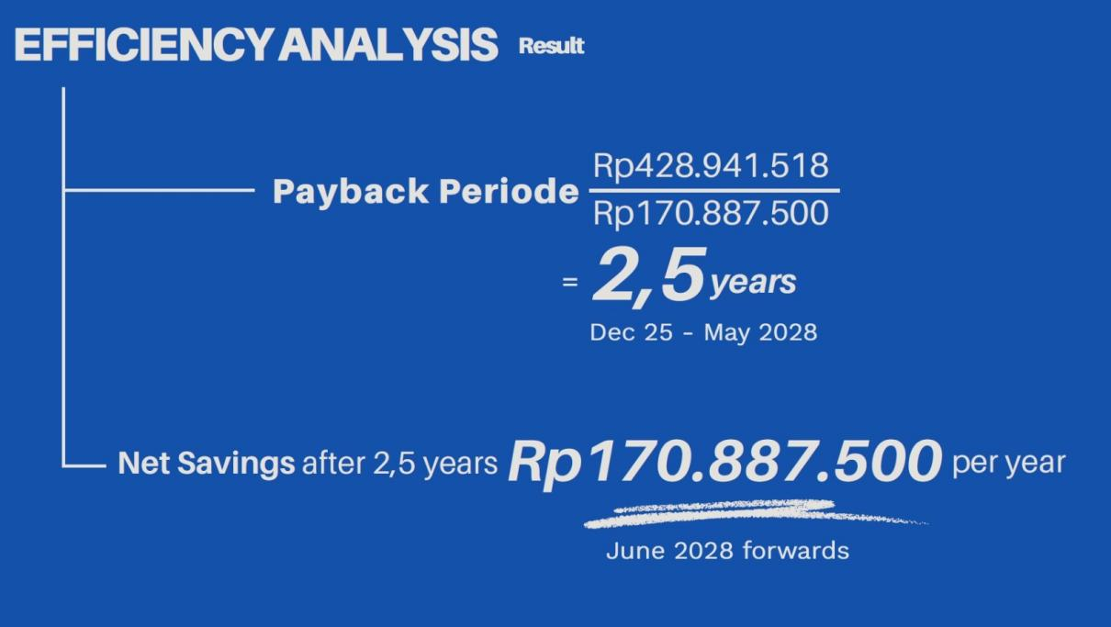
Gambar 4.11 Hasil Analisis Payback Period
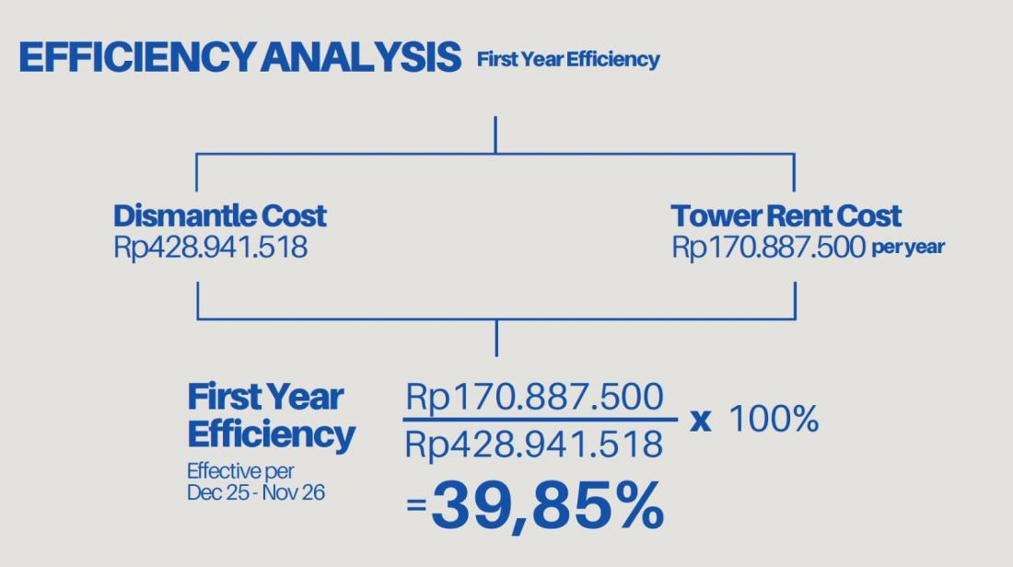
Gambar 4.12 Hasil Analisis Efisiensi Biaya Tahun Pertama
Berdasarkan Tabel 4.10, periode pengembalian investasi (payback period) dihitung dengan membagi total biaya investasi migrasi dengan penghematan biaya operasional tahunan, yaitu Rp428.941.518 dibagi Rp170.887.500, sehingga diperoleh hasil sebesar 2,5 tahun, terhitung sejak Desember 2025 hingga Mei 2028. Hal ini berarti bahwa biaya investasi yang dikeluarkan untuk migrasi jaringan dari WiBAS Connect ke fiber optic akan tertutupi sepenuhnya oleh penghematan biaya sewa menara dalam jangka waktu dua tahun enam bulan.
Tingkat efisiensi biaya pada tahun pertama pasca migrasi dihitung dengan membandingkan penghematan biaya operasional tahunan terhadap total biaya investasi migrasi, yaitu Rp170.887.500 dibagi Rp428.941.518 dikali 100%, sehingga diperoleh nilai efisiensi biaya tahun pertama sebesar 39,85%. Nilai ini menunjukkan bahwa pada tahun pertama operasional, perusahaan telah memperoleh pengembalian sebesar 39,85% dari total biaya investasi yang dikeluarkan, melalui penghematan biaya sewa menara yang tidak lagi diperlukan.
Setelah periode payback terlampaui, yaitu mulai bulan Juni 2028, seluruh biaya investasi migrasi telah tertutupi secara penuh, sehingga penghematan biaya operasional sebesar Rp170.887.500 per tahun yang diperoleh pada periode selanjutnya merupakan penghematan bersih (net savings) yang secara langsung memberikan kontribusi terhadap efisiensi biaya operasional perusahaan secara berkelanjutan. Hasil analisis ini menjawab rumusan masalah kedua penelitian, yaitu bahwa migrasi jaringan dari WiBAS Connect ke fiber optic memberikan efisiensi biaya yang signifikan dalam jangka panjang, meskipun memerlukan biaya investasi awal yang relatif besar.

Pembahasan Perbandingan WiBAS Connect dan Fiber Optic
Hasil analisis kinerja jaringan dan efisiensi biaya yang telah diuraikan pada sub bab sebelumnya menunjukkan bahwa migrasi jaringan dari WiBAS Connect ke fiber optic memberikan dampak positif baik dari sisi teknis maupun ekonomis. Dari sisi kinerja jaringan, hasil pengukuran parameter optik pada link fiber optic menunjukkan nilai redaman dan daya terima yang berada pada rentang standar GPON, yang mengindikasikan kualitas sinyal yang baik, latensi yang rendah, serta kondisi koneksi yang stabil pada saat commissioning. Kondisi tersebut sejalan dengan karakteristik teoritis fiber optic yang diuraikan oleh Stallings (2007) dan Keiser (2011), yaitu kapasitas bandwidth besar, redaman rendah, dan tidak terpengaruh gangguan elektromagnetik maupun cuaca, berbeda dengan jaringan WiBAS Connect yang kinerjanya sangat dipengaruhi oleh kondisi lingkungan dan keterbatasan spektrum frekuensi.
Dari sisi efisiensi biaya, meskipun migrasi ke fiber optic memerlukan biaya investasi awal yang cukup besar, yaitu Rp428.941.518 untuk lokasi yang diteliti, biaya tersebut dapat tertutupi melalui penghematan biaya sewa menara sebesar Rp170.887.500 per tahun dalam jangka waktu 2,5 tahun. Setelah periode tersebut, perusahaan memperoleh penghematan biaya operasional secara berkelanjutan tanpa adanya beban biaya sewa menara dan antena yang sebelumnya menjadi komponen OPEX utama pada jaringan WiBAS Connect. Temuan ini sejalan dengan hasil penelitian Pal (2010) serta Pratama dan Nugroho (2018) yang menyatakan bahwa meskipun investasi awal fiber optic relatif tinggi, penggunaan teknologi ini lebih efisien secara ekonomi dalam jangka panjang karena biaya operasional dan pemeliharaan yang lebih rendah.
Dengan mempertimbangkan hasil analisis kinerja jaringan dan efisiensi biaya secara bersamaan, dapat disimpulkan bahwa migrasi jaringan dari WiBAS Connect ke fiber optic memberikan manfaat yang signifikan bagi PT Aplikanusa Lintasarta, baik dalam bentuk peningkatan kualitas layanan jaringan kepada pelanggan maupun dalam bentuk efisiensi biaya operasional perusahaan dalam jangka panjang. Hasil ini menjawab rumusan masalah ketiga penelitian, sekaligus menjadi dasar bagi penyusunan simpulan dan saran pada Bab V.

KESIMPULAN DAN SARAN

Kesimpulan
Berdasarkan hasil analisis kinerja jaringan dan efisiensi biaya pada proses migrasi teknologi WiBAS Connect ke fiber optic yang telah dilakukan pada PT Aplikanusa Lintasarta, dapat ditarik beberapa simpulan sebagai berikut:
- Kinerja jaringan fiber optic menunjukkan hasil yang lebih baik dibandingkan WiBAS Connect pada ketiga parameter yang diteliti. Pengukuran pada link fiber optic hasil migrasi menunjukkan RX Power sebesar -19,7 dBm pada sisi OLT dan -19,19 dBm pada pengukuran independen menggunakan Optical Power Meter, yang masih berada dalam rentang sensitivitas standar GPON (-8 dBm s.d. -27 dBm). Kondisi ini mengindikasikan kapasitas bandwidth yang lebih besar, latensi yang lebih rendah, dan stabilitas koneksi yang lebih tinggi dibandingkan karakteristik jaringan WiBAS Connect yang rentan terhadap gangguan cuaca dan interferensi frekuensi.
- Migrasi jaringan dari WiBAS Connect ke fiber optic memberikan efisiensi biaya yang signifikan dalam jangka panjang. Total biaya investasi migrasi (dismantle cost) yang dikeluarkan adalah sebesar Rp428.941.518, sedangkan penghematan biaya operasional tahunan yang diperoleh dari penghapusan biaya sewa menara dan antena (tower rent cost) adalah sebesar Rp170.887.500 per tahun. Efisiensi biaya pada tahun pertama tercatat sebesar 39,85%, dengan periode pengembalian investasi (payback period) selama 2,5 tahun, terhitung dari Desember 2025 hingga Mei 2028.
- Migrasi jaringan dari WiBAS Connect ke fiber optic memberikan manfaat yang signifikan bagi PT Aplikanusa Lintasarta baik dari sisi kinerja maupun biaya. Setelah periode payback terlampaui pada Juni 2028, perusahaan memperoleh penghematan biaya operasional bersih (net savings) sebesar Rp170.887.500 per tahun secara berkelanjutan, sekaligus memperoleh peningkatan kualitas layanan jaringan kepada pelanggan berupa kapasitas, latensi, dan stabilitas yang lebih baik. Dengan demikian, migrasi teknologi jaringan ini layak untuk dilanjutkan dan direplikasi pada lokasi-lokasi lain yang masih menggunakan teknologi WiBAS Connect.

Saran
Berdasarkan hasil penelitian yang telah dilakukan, terdapat beberapa saran yang dapat disampaikan sebagai berikut:
- Bagi PT Aplikanusa Lintasarta, disarankan untuk mempertimbangkan replikasi program migrasi jaringan dari WiBAS Connect ke fiber optic pada lokasi-lokasi pelanggan lain yang masih menggunakan teknologi WiBAS Connect, dengan mempertimbangkan skala prioritas berdasarkan besarnya biaya sewa menara dan kondisi kinerja jaringan eksisting pada masing-masing lokasi, agar manfaat efisiensi biaya dapat diperoleh secara lebih luas.
- Perusahaan disarankan untuk melakukan monitoring berkala terhadap parameter optik jaringan fiber optic, seperti RX Power dan TX Power pada perangkat ONU, guna memastikan kualitas link tetap berada pada rentang standar yang baik serta untuk mendeteksi secara dini potensi degradasi sinyal akibat penuaan komponen atau gangguan fisik pada jaringan.
- Bagi penelitian selanjutnya, disarankan untuk melakukan analisis dengan jumlah sampel lokasi migrasi yang lebih banyak serta periode pengamatan yang lebih panjang, sehingga hasil perhitungan payback period dan efisiensi biaya dapat digeneralisasi secara lebih representatif untuk seluruh portofolio jaringan WiBAS Connect milik perusahaan.
- Penelitian selanjutnya juga disarankan untuk menambahkan parameter kinerja jaringan lain, seperti throughput aktual pada sisi pelanggan dan tingkat keluhan gangguan (trouble ticket) sebelum dan sesudah migrasi, agar analisis dampak migrasi terhadap kualitas layanan dapat dikaji secara lebih komprehensif.

DAFTAR PUSTAKA

Al-Gburi, A. J. A., Zakaria, Z., Alsariera, H., Akbar, M. F., Ibrahim, I. M., Ahmad, K. S., Ahmad, S., & Al-Bawri, S. S. (2022). Broadband Circular Polarised Printed Antennas for Indoor Wireless Communication Systems: A Comprehensive Review. Micromachines, 13(7). https://doi.org/10.3390/mi13071048
Alwi, M. R., Kustiawan, I., & Arief Hakim, N. F. (2023). Model Dan Implementasi Jaringan Fiber To the Home Di Desa Arjasari Berbasis Ethernet Passive Optical Network (Epon). Techno-Socio Ekonomika, 16(2), 174. https://doi.org/10.32897/techno.2023.16.2.2839
Bose, M., Biswas, N., & Sarkar, D. (2024). Unraveling the Network Landscape: A Comparative Analytical Approach to Investigate Protein–Protein Interaction Networks in Normal v/s Tumor Cells BT - Proceedings of 4th International Conference on Frontiers in Computing and Systems (D. K. Kole, S. Roy Chowdhury, S. Basu, D. Plewczynski, & D. Bhattacharjee, Eds.; pp. 483–506). Springer Nature Singapore.
Dauli, R., Ferdian Shobur, A., & Ssatrio, A. V. (2025). JUTEKOM Jurnal Teknologi dan Ilmu Komputer. Jurnal Teknologi Dan Ilmu Komputer, 01(03), 120–130. https://jurnal.nolsatu.co.id/jutekom
Elsherif, M., Salih, A. E., Muñoz, M. G., Alam, F., AlQattan, B., Antonysamy, D. S., Zaki, M. F., Yetisen, A. K., Park, S., Wilkinson, T. D., & Butt, H. (2022). Optical Fiber Sensors: Working Principle, Applications, and Limitations. Advanced Photonics Research, 3(11). https://doi.org/10.1002/adpr.202100371
Hu, Q., Chen, K., Zheng, Y., Xu, Z., Zhao, J., Wang, J., & Feng, Y. (2023). Broadband wireless communication with space-time-varying polarization-converting metasurface. Nanophotonics, 12(7), 1327–1336. https://doi.org/10.1515/nanoph-2023-0027
Kaur, P., Bansal, S., & Kumar, N. (2022). SRR metamaterial-based broadband patch antenna for wireless communications. Journal of Engineering and Applied Science, 69(1), 1–12. https://doi.org/10.1186/s44147-022-00103-6
Mulia, A., Hutabarat, A., Wijaya, A., & Purwanto, T. D. (2025). Optimalisasi dan Evaluasi Jaringan Fiber Optik di Permukiman Desa. Journal of Computer and Information Systems Ampera, 6(1), 2775–2496. https://journal-computing.org/index.php/journal-cisa/index
Nurus, M., Nurdiawa, O., & Martanto, M. (2023). Analisis Jaringan Akses Fiber to The Home Menggunakan Teknologi Gigabit Passive Optical Network. Jurnal Janitra Informatika Dan Sistem Informasi, 3(2), 56–66. https://doi.org/10.25008/janitra.v3i2.168
Omar, D., Patuden, A., Servanda, Y., & Wijayanto, A. (2025). Komparasi Penggunaan AC-OF-SM-1B (Kabel Dc 1 Seling) Dengan AC-OF-SM-1-3SL (Kabel Dc 3 Seling) Dalam Keamanaan Jaringan Kabel Fiber Optik. Journal Of Informatics And Busisnes, 03(01), 36–41.
Oughton, E., Geraci, G., Polese, M., Shah, V., Bubley, D., & Blue, S. (2024). Reviewing wireless broadband technologies in the peak smartphone era: 6G versus Wi-Fi 7 and 8. Telecommunications Policy, 48(6), 102766. https://doi.org/10.1016/j.telpol.2024.102766
Rosy, M. F., W, Y., Widiarta, M., & Wiryatari, D. (2025). Analisis Perbandingan Media Transmisi Kabel UTP dengan Fiber Optik Menggunakan Metode Quality of Service. Digital Transformation Technology, 5(1), 76–83. https://doi.org/10.47709/digitech.v5i1.5554
Sitohang, S., & Setiawan, A. S. (2018). Implementasi Jaringan Fiber To the Home (Ftth) Dengan. Jurnal SIMETRIS, 7(2), 879–888.

